### - Nome do Caso de UsoHST021-Manter Chapa – UF e IES

<Nome do Produto>Sistema Processo Eleitoral

<Nome do cliente>CAU

**Revisões do Documento**

|  |  |  |  |
| --- | --- | --- | --- |
| **Revisão** | **Data** | **Lista de Autores** | **Observações** |
| 1.1 | 15/10/2019 | Cláudia Ávila | Criação da história. |
| 1.2 | 07/11/2019 | Cláudia Ávila | Alteração dos protótipos: na barra de progresso de Chapa Sem Pendencia para Chapa Concluída;  Alteração nas regras:[2.6] [2.7] |
| 1.3 | 27/11/2019 | Cláudia Ávila | Alteração na regra referente ao status da chapa [2.7] |
| 1.4 | 17/12/2019 | Cláudia Ávila | Refinamento da regra quanto a inclusão de apenas 1 membro (titular ou suplente) [2.3] |
| 1.4 | 17/12/2019 | Cláudia Ávila | Inclusão da mensagem para pendencias quando o Data do registro for expirada, conforme art.18 |
| 1.5 | 13/09/2023 | Fabricio Renato | Em atendimento a O.S 13566  Remoção de regra de bloqueio de lançamento e alteração do campo “Cadastrar Meios Oficiais de Propagandas”;  Inclusão de regra para permissão de lançamento e alteração para o campo “Cadastrar Meios Oficiais de Propagandas” da chapa pelo responsável da mesma. |

**Sumário**

HST-021 – Manter Chapas – UF e IES 4

COMO Profissional 4

QUERO acessar a tela de Manter Chapa – UF e IES 4

PARA criar uma chapa eleitoral. 4

PROTÓTIPO 4

CRITÉRIOS DE ACEITE 24

INFORMAÇÕES COMPLEMENTARES 49

# HST-021 – Manter Chapas – UF e IES

## COMO Profissional

## QUERO acessar a tela de Manter Chapa – UF e IES

## PARA criar uma chapa eleitoral.

## 

## PROTÓTIPO

1. Definir Tipo de Candidatura – UF ou IES:

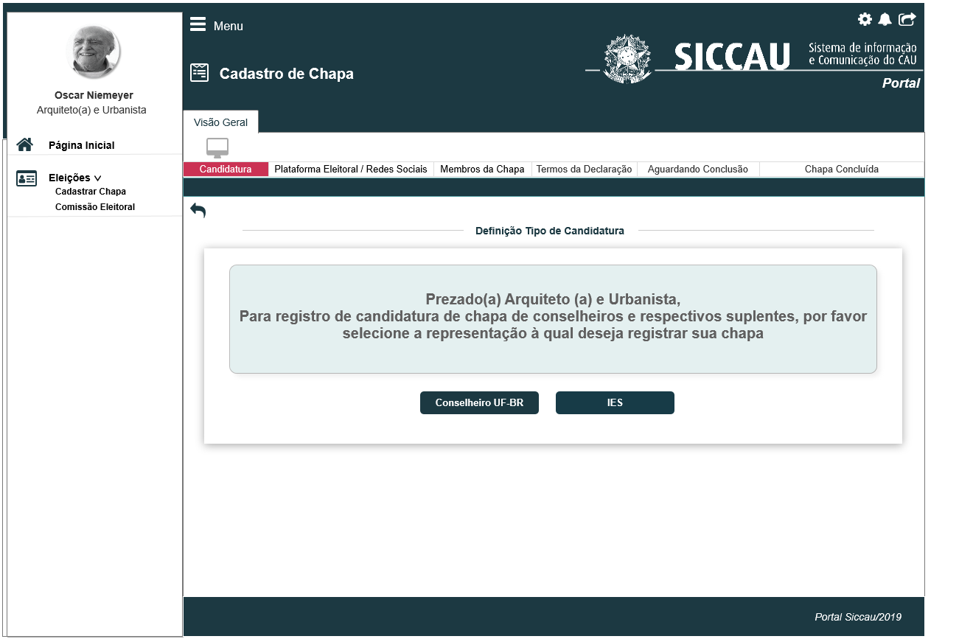

|  |  |  |  |  |  |  |  |  |  |  |
| --- | --- | --- | --- | --- | --- | --- | --- | --- | --- | --- |
| Campos | | | | | | | | | | |
| Definição Tipo de Candidatura | | | | | | | | | | |
| **ID** | **Nome** | | **Descrição** | | **Tipo** | **Valores Válidos** | | **Formato** | **Regra** | |
|  |  | | Botão de voltar | | Botão | - | | - |  | |
|  | Título | | Apresenta o título do pop-up | | Texto  Label | Label | | - |  | |
|  | Texto do Pop-up | | Texto informativo sobre o convite para criação da chapa eleitoral. | | Texto | - | | - |  | |
|  | Botão Conselheiro UF-BR | | Botão para escolher a opção de cadastro da chapa UF. | | Botão | - | | - |  | |
|  | Botão IES | | Botão para escolher a opção de cadastro da chapa representante IES. | | Botão | - | | - |  | |
| **Comandos** | | | | | | | | | | |
| **ID** | | **Nome** | | **Descrição** | | | **Tipo** | | | **Regras** |
|  | | Conselheiro UF | | Botão que apresenta a interface P02 para cadastramento da plataforma eleitoral e redes sociais da UF | | | Botão | | |  |
|  | | IES | | Botão que apresenta a interface P02 para cadastramento da plataforma eleitoral e redes sociais da IES | | | Botão | | |  |

1. Pop-Up informativa da Plataforma Eleitoral/Redes Sociais

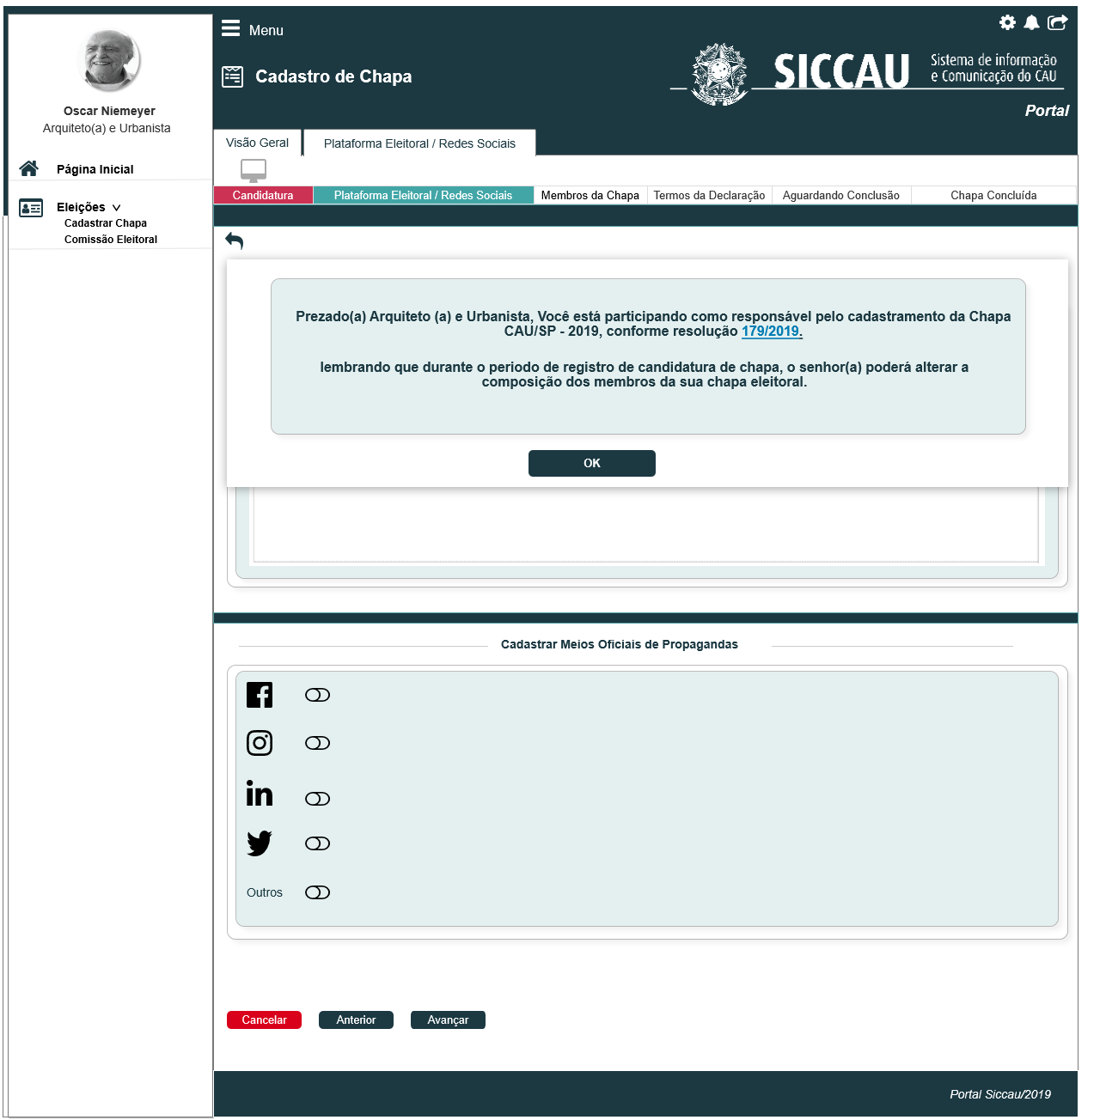

|  |  |  |  |  |  |  |  |  |  |  |
| --- | --- | --- | --- | --- | --- | --- | --- | --- | --- | --- |
| Campos | | | | | | | | | | |
| POP-UP Informativo da Eleição / Chapa Eleitoral | | | | | | | | | | |
| **ID** | **Nome** | | **Descrição** | | **Tipo** | **Valores Válidos** | | **Formato** | **Regra** | |
|  | Texto do Pop-up | | Pop-up informativo sobre a chapa e a eleição que o usuário vai participar | | Texto | - | | - |  | |
|  | Resolução | | Campo contendo um link para realização do download da resolução mais atual referente a eleição e chapa que o usuário está participando | | Link | - | | - |  | |
| **Comandos** | | | | | | | | | | |
| **ID** | | **Nome** | | **Descrição** | | | **Tipo** | | | **Regras** |
|  | | Botão “OK” | | Botão que apresenta a interface P03 para cadastramento da plataforma eleitoral e redes sociais da UF ou IES | | | Botão | | |  |

1. Incluir Cadastrar Plataforma Eleitoral/Redes Sociais

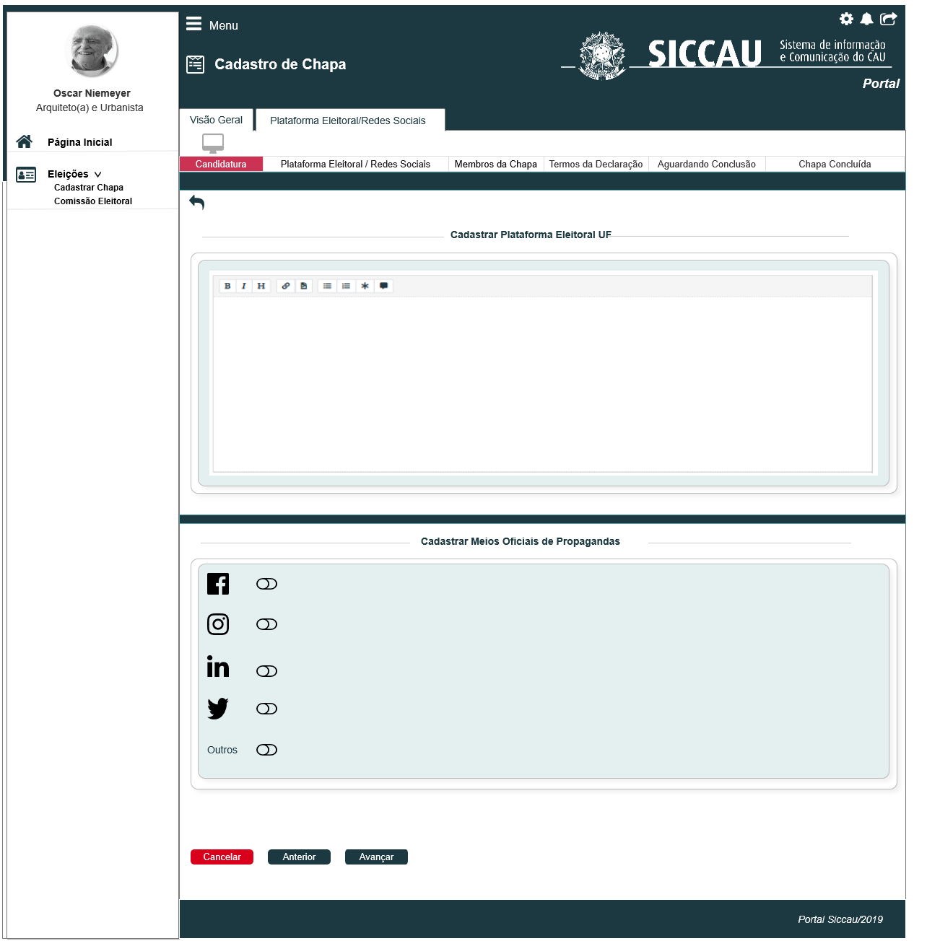

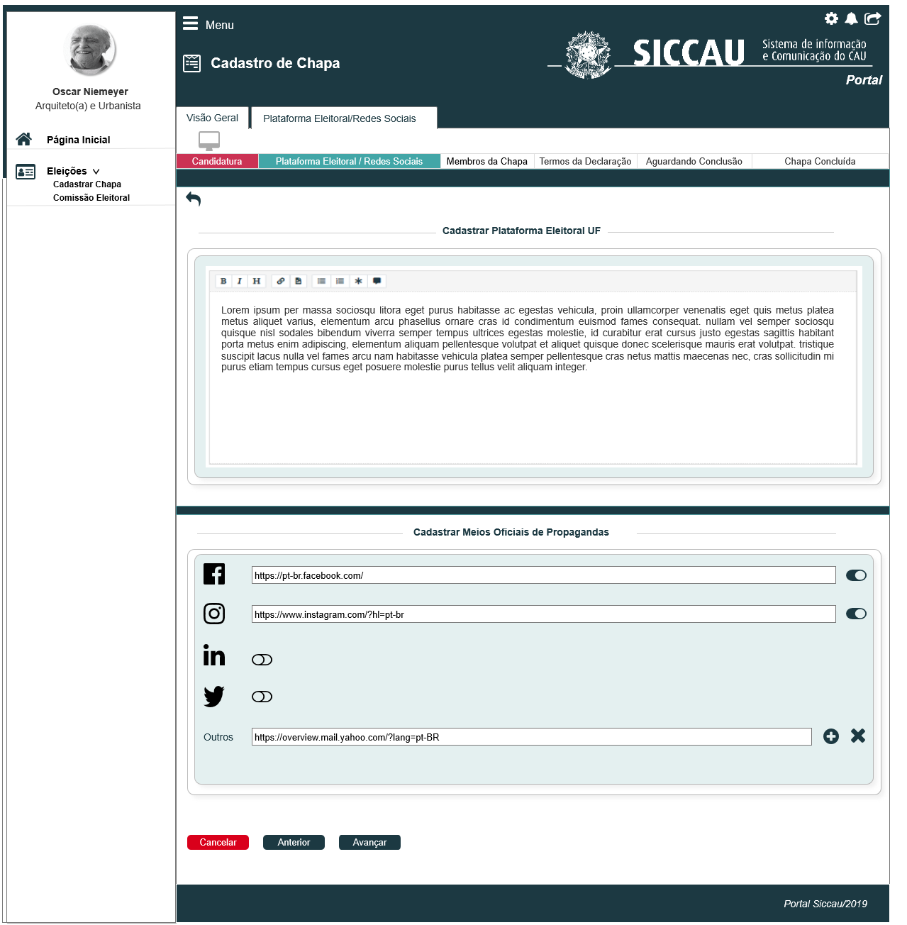

|  |  |  |  |  |  |  |  |  |  |  |
| --- | --- | --- | --- | --- | --- | --- | --- | --- | --- | --- |
| Campos | | | | | | | | | | |
| Cadastrar Plataforma eleitoral / Redes Sociais | | | | | | | | | | |
| **ID** | **Nome** | | **Descrição** | | **Tipo** | **Valores Válidos** | | **Formato** | **Regra** | |
|  |  | | Botão de voltar | | Botão | - | | - |  | |
|  | Plataforma eleitoral | | Campo de texto para informar a plataforma eleitoral da chapa UF ou IES quando for o caso | | Alfanumérico | - | | - |  | |
|  | Meios Oficiais de propagandas | | Campo para informar links das redes sociais / outros. | | Alfanumérico | - | | - |  | |
|  |  | | Botão para habilitar os campos de redes sociais ou outros | | Botão | - | | - |  | |
|  |  | | Botão para desabilitar os campos de redes sociais ou outros | | Botão |  | |  |  | |
|  |  | | Botão para adicionar um novo campo de links “outros” | | Botão |  | |  |  | |
|  |  | | Botão para excluir um link do campo “outros” | | Botão |  | |  |  | |
| **Comandos** | | | | | | | | | | |
| **ID** | | **Nome** | | **Descrição** | | | **Tipo** | | | **Regras** |
|  | | Cancelar | | Ao clicar nesse botão, o sistema exclui todos os dados cadastrados até a etapa atual. | | | Botão | | |  |
|  | | Anterior | | Ao clicar nesse botão, o sistema redireciona o usuário para página principal. | | | Botão | | |  |
|  | | Avançar | | Ao clicar nesse botão, caso o usuário esteja cadastrando dados da chapa UF, o sistema redireciona para a interface P04, caso contrário o sistema redireciona para a interface P05 | | | Botão | | |  |

1. Incluir os Membros da Chapa UF

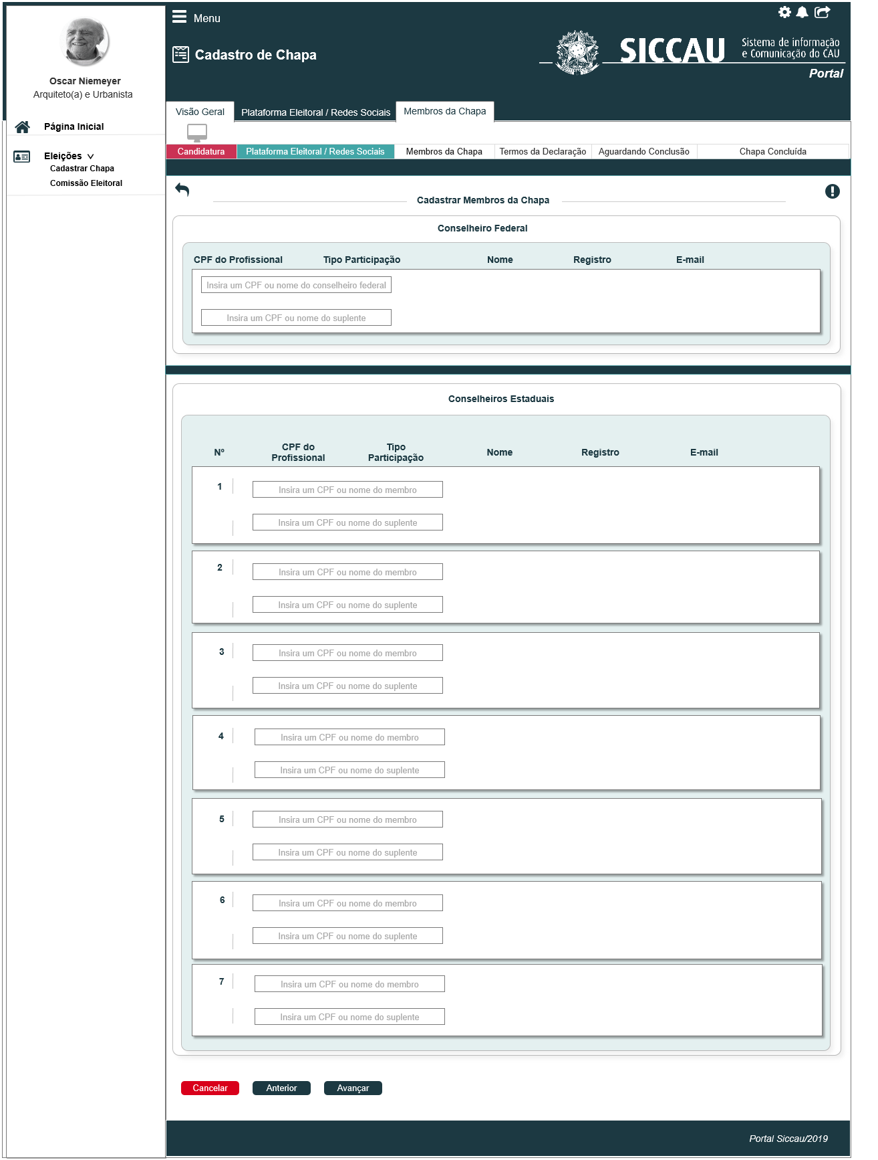

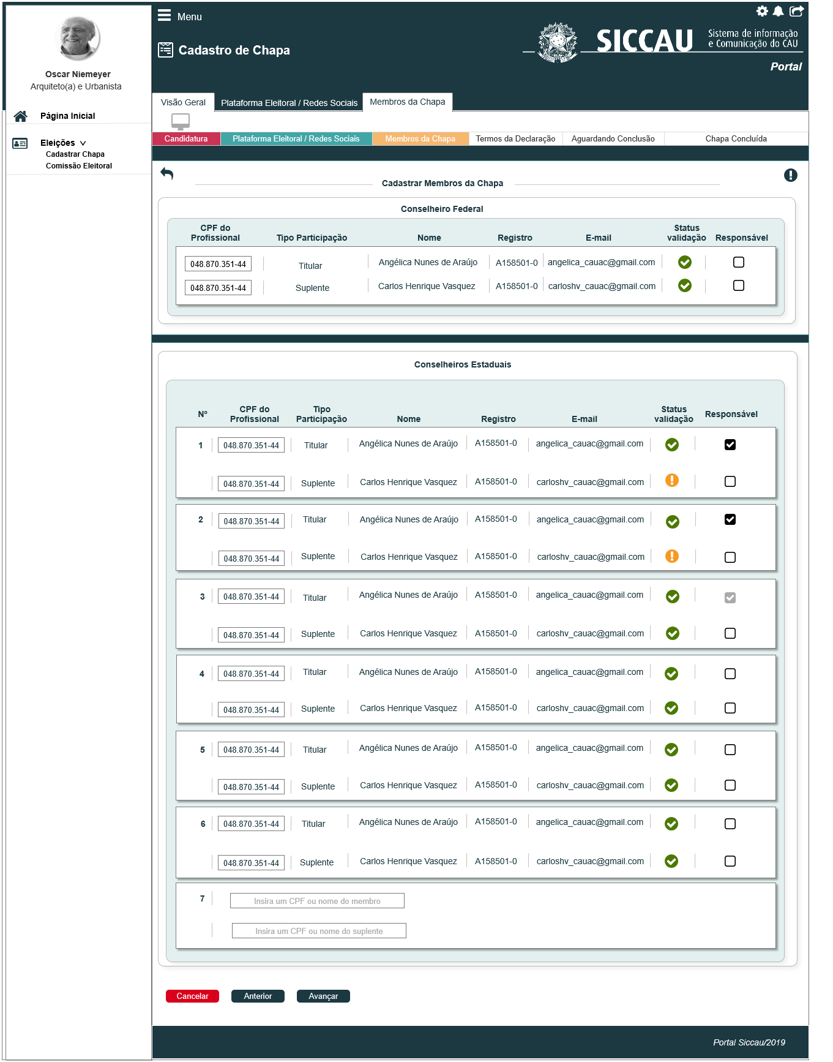

|  |  |  |  |  |  |  |  |  |  |  |
| --- | --- | --- | --- | --- | --- | --- | --- | --- | --- | --- |
| Campos | | | | | | | | | | |
| Cadastrar Membros da Chapa UF | | | | | | | | | | |
| **ID** | **Nome** | | **Descrição** | | **Tipo** | **Valores Válidos** | | **Formato** | **Regra** | |
|  |  | | Botão de voltar | | Botão | - | | - |  | |
| **Conselheiro Federal / Conselheiro Estadual** | | | | | | | | | | |
|  | Nome | | Campo para inserir o nome do usuário que deve ser buscado de acordo com a base do SICCAU | | Alfanumérico | - | | - |  | |
|  | CPF | | Campo para inserir o CPF do usuário que deve ser buscado de acordo com a base do SICCAU | | Numérico | - | | - |  | |
| **Resultado** | | | | | | | | | | |
|  | Nº | | Campo que define a ordem de visualização dos membros | | Numérico | - | | - |  | |
|  | CPF do profissional | | Campo para visualizar ou alterar o membro da chapa caso seja necessário | | Numérico | - | | 999.999.999-99 |  | |
|  | Tipo Participação | | Campo que retorna o tipo de participação do membro | | Alfanumérico | Titular  Suplente | | - |  | |
|  | Nome | | Retorna o nome do usuário conforme base do SICCAU | | Alfanumérico | - | | - |  | |
|  | Registro | | Retorna o registro do usuário conforme base do SICCAU | | Alfanumérico | - | | - |  | |
|  | E-mail | | Retorna o e-mail do usuário conforme base do SICCAU. | | Alfanumérico |  | |  |  | |
|  | Status validação | | Status que apresenta que o membro está com todos os dados validados e pode ser cadastrado | | Alfanumérico  Hint |  | |  |  | |
|  | Status validação | | Status que apresenta que o membro está com pendências nos dados. | | Alfanumérico  Hint |  | |  |  | |
|  | Responsável | | Campo preenchido informando que o usuário será um dos responsáveis pela chapa | | Botão |  | |  |  | |
|  | Responsável | | Campo a ser selecionado para definir o membro como um dos responsáveis pela chapa | | Botão |  | |  |  | |
|  |  | | Campo preenchido informando que o membro é o responsável principal pela chapa | | Botão |  | |  |  | |
|  |  | | Campo que retorna um hint com alguns avisos sobre essa tela de cadastro de chapa | | Hint informativo |  | |  |  | |
| **Comandos** | | | | | | | | | | |
| **ID** | | **Nome** | | **Descrição** | | | **Tipo** | | | **Regras** |
|  | | Cancelar | | Ao clicar nesse botão, o sistema exclui todos os dados cadastrados até a etapa atual. | | | Botão | | |  |
|  | | Anterior | | Ao clicar nesse botão, o sistema redireciona o usuário para a interface P02 ou P03. | | | Botão | | |  |
|  | | Avançar | | Ao clicar nesse botão, o sistema redireciona para a interface 00 | | | Botão | | |  |

1. Incluir os Membros da Chapa IES

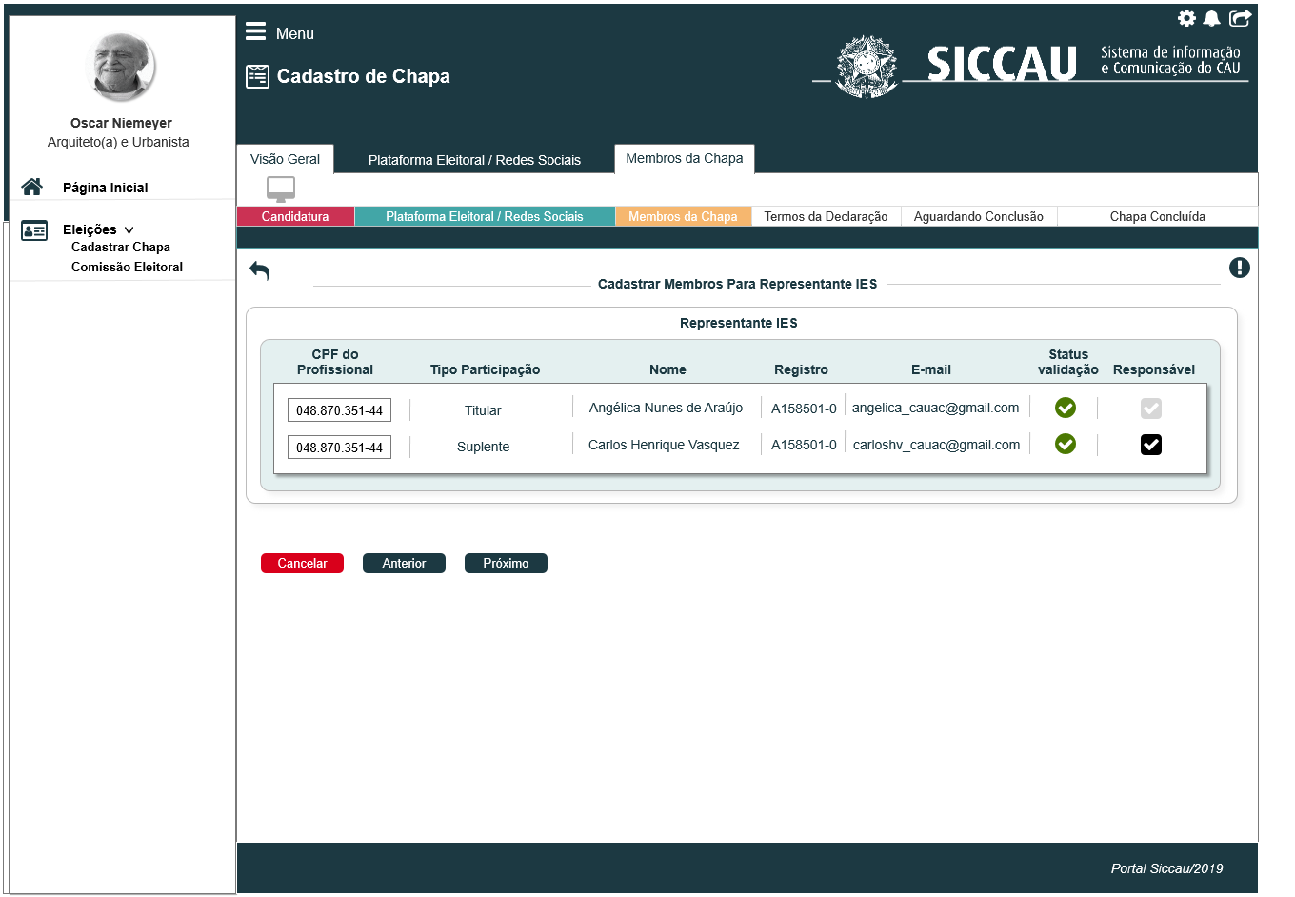

|  |  |  |  |  |  |  |  |  |  |  |
| --- | --- | --- | --- | --- | --- | --- | --- | --- | --- | --- |
| Campos | | | | | | | | | | |
| Cadastrar Membros da Chapa IES | | | | | | | | | | |
| **ID** | **Nome** | | **Descrição** | | **Tipo** | **Valores Válidos** | | **Formato** | **Regra** | |
|  |  | | Botão de voltar | | Botão | - | | - |  | |
| **Representante IES / Suplente** | | | | | | | | | | |
|  | Nome | | Campo para inserir o nome do usuário que deve ser buscado de acordo com a base do SICCAU | | Alfanumérico | - | | - |  | |
|  | CPF | | Campo para inserir o CPF do usuário que deve ser buscado de acordo com a base do SICCAU | | Numérico | - | | - |  | |
| **Resultado** | | | | | | | | | | |
|  | CPF do profissional | | Campo para visualizar ou alterar o membro da chapa caso seja necessário | | Numérico | - | | - |  | |
|  | Tipo Participação | | Campo que retorna o tipo de participação do membro | | Alfanumérico | Titular  Suplente | | - |  | |
|  | Nome | | Retorna o nome do usuário conforme base do SICCAU | | Alfanumérico | - | | - |  | |
|  | Registro | | Retorna o registro do usuário conforme base do SICCAU | | Alfanumérico | - | | - |  | |
|  | E-mail | | Retorna o e-mail do usuário conforme base do SICCAU. | | Alfanumérico |  | |  |  | |
|  | Status validação | | Status que apresenta que o membro está com todos os dados validados e pode ser cadastrado | | Alfanumérico  Hint |  | |  |  | |
|  | Status validação | | Status que apresenta que o membro está com pendências nos dados. | | Alfanumérico  Hint |  | |  |  | |
|  | Responsável | | Campo preenchido informando que o usuário será um dos responsáveis pela chapa | | Botão |  | |  |  | |
|  |  | | Campo preenchido informando que o membro é o responsável principal pela chapa | | Botão |  | |  |  | |
|  |  | | Campo que retorna um hint com alguns avisos sobre essa tela de cadastro de chapa | | Hint informativo |  | |  |  | |
| **Comandos** | | | | | | | | | | |
| **ID** | | **Nome** | | **Descrição** | | | **Tipo** | | | **Regras** |
|  | | Cancelar | | Ao clicar nesse botão, o sistema exclui todos os dados cadastrados até a etapa atual. | | | Botão | | |  |
|  | | Anterior | | Ao clicar nesse botão, o sistema redireciona o usuário para a interface P03. | | | Botão | | |  |
|  | | Avançar | | Ao clicar nesse botão, o sistema redireciona para a interface 00 | | | Botão | | |  |

1. Declaração

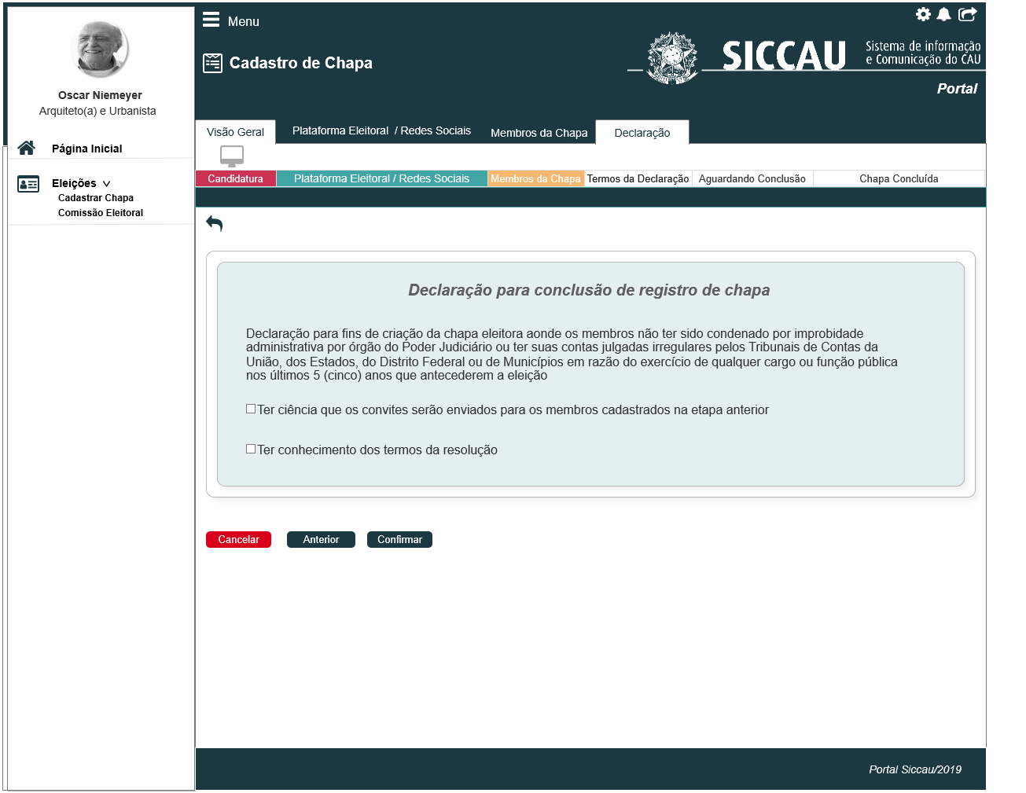

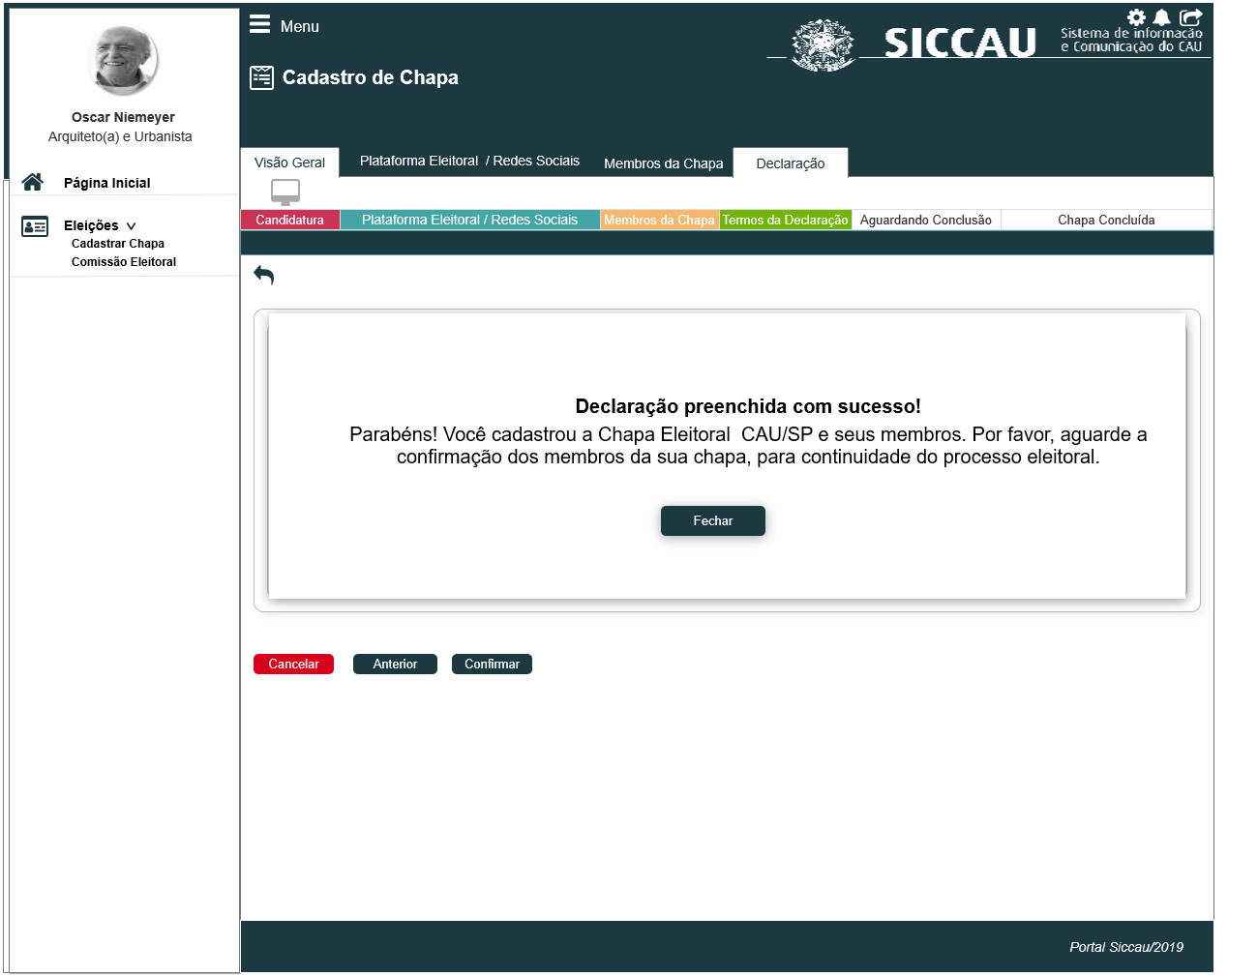

|  |  |  |  |  |  |  |  |  |  |  |
| --- | --- | --- | --- | --- | --- | --- | --- | --- | --- | --- |
| Campos | | | | | | | | | | |
| Preencher Declaração | | | | | | | | | | |
| **ID** | **Nome** | | **Descrição** | | **Tipo** | **Valores Válidos** | | **Formato** | **Regra** | |
|  |  | | Botão de voltar | | Botão | - | | - |  | |
|  | Titulo | | Retorna o título da declaração  Conforme parametrização | | Alfanumérico | - | | - |  | |
|  | Texto Inicial | | Retorna o texto informativo da declaração conforme parametrização | | Alfanumérico | - | | - |  | |
|  | Declarações | | Retorna o texto das declarações definidas conforme parametrização | | Alfanumérico | - | | - |  | |
|  |  | | Campo para o membro selecionar os termos retornados conforme parametrização | | Check box para seleção |  | |  |  | |
| **Comandos** | | | | | | | | | | |
| **ID** | | **Nome** | | **Descrição** | | | **Tipo** | | | **Regras** |
|  | | Cancelar | | Ao clicar nesse botão, o sistema exclui todos os dados cadastrados até a etapa atual. | | | Botão | | |  |
|  | | Anterior | | Ao clicar nesse botão, o sistema redireciona o usuário para a interface P04 ou P05. | | | Botão | | |  |
|  | | Confirmar | | Ao clicar nesse botão, o sistema apresenta um pop-up de confirmação da criação da chapa | | | Botão | | |  |
|  | | Fechar | | Ao clicar no botão fechar do pop-up, o sistema redireciona para a interface P01 da estória HST022. | | | Botão | | | [2.4] |

1. Tela Inicial:

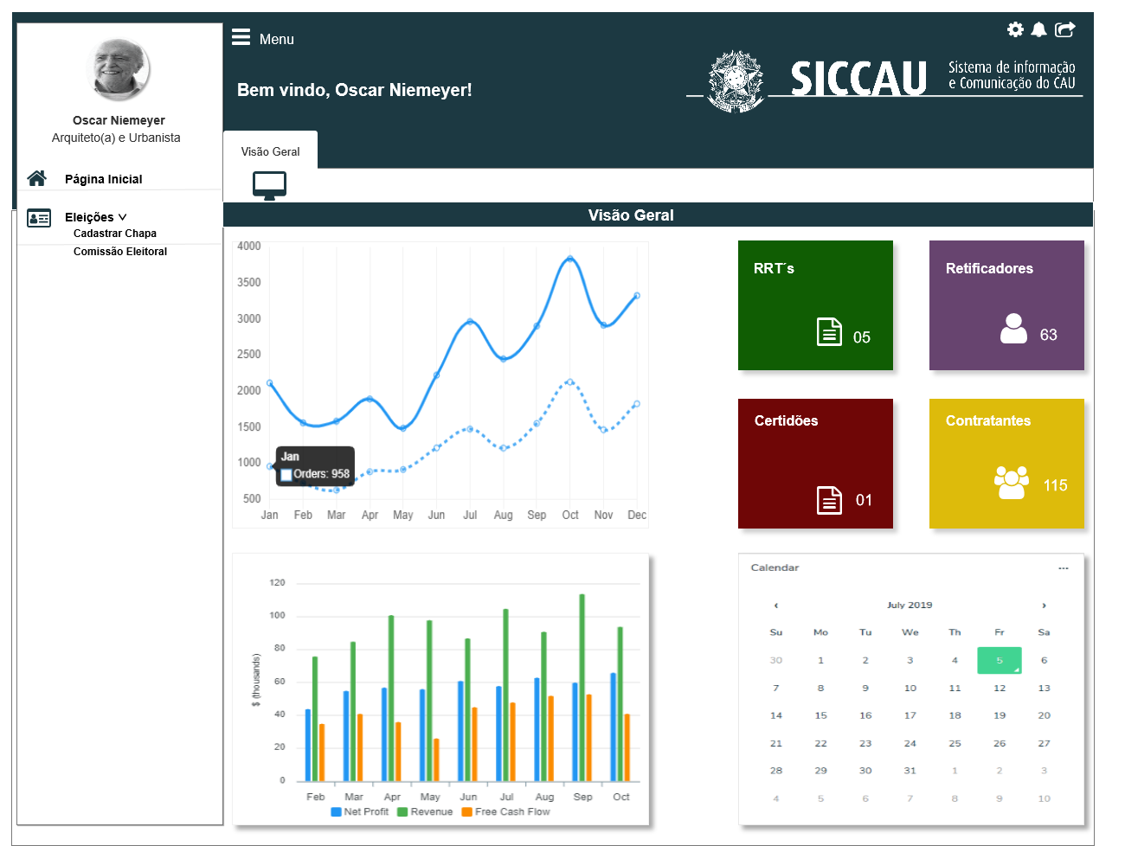

## CRITÉRIOS DE ACEITE

1. **Premissa:** 
   1. Esta história deve ser executada quando o usuário acessar no módulo profissional a opção “Menu>>Chapa>>Cadastrar Chapa. [P01]
   2. Após a Data Fim da 2.1Atividade Secundaria, o nome do sub menu deve ser alterado de Cadastrar Chapa para Visualizar Chapa.
   3. O usuário (Profissional) deve estar autenticado no sistema eleitoral e deve ter as permissões conforme descritas nas regras desta estória;
   4. A declaração é definida na história **HST05**_Parametrizar Declaração da **OS 979**, devendo esta história utilizar essa base como referência;
2. **Regras Gerais:**

* **CONSULTAR**: O sistema deve realizar a consulta automaticamente, conforme regras abaixo:
* O sistema deve validar/ consultar a eleição **ATIVA** e com período de vigência aberto, conforme inclusão na HST02.
* E deve apresentar/exibir apenas a eleição, a qual a **2.1 Atividade Secundária** esteja com período vigente aberto. E deve exibir apenas essa eleição na HST021.
* As eleições que tiverem com a 2.1 Atividade Secundária com o período fechado, ou seja, fora da Data Início e Data Fim, NÃO devem ser apresentadas/exibidas.

Ex: O ator criou para o ano de 2019, duas eleições (**2019/001** e **2019/002**) na HST02.

Sendo que para eleição **2019/001** foi incluído pelo ator o período da 2.1 Atividade Secundária entre **15/10/2019** a **15/11/2019**.

E para a eleição **2019/002**, o período da 2.1 Atividade Secundária entre **20/11/2019** a **20/12/2019**.

No dia 15/10/2019, o sistema deve habilitar a criação de chapa APENAS para a eleição **2019/001**. A zero hora do dia 16/10/2019, o sistema deve fechar a possibilidade de criação de chapa.

A zero hora do dia 20/11/2019, o sistema deve habilitar novamente a criação de chapa, porém agora será APENAS para eleição **2019/002**.

* Ao acionar o menu “**Cadastrar Chapa**”, o sistema deve validar se existe período aberto para a 2.1 Atividade Secundária, caso exista, o sistema exibe a interface [P01].
* Caso não exista período aberto, o sistema deve exibir a mensagem [ME02][1]
* O sistema deve validar também as UF que estão inclusas na eleição em questão. Caso um ator de uma UF que NÃO esteja participando da eleição acione o menu “**Visualizar Chapa”**, o sistema deve exibir mensagem [ME03].

**Ex:** A eleição 2019/001 foi criada apenas para RJ e SP, caso um ator de MG acione o menu, o sistema deve a mensagem acima citada.

* + O sistema deve validar se o ator já criou alguma chapa anteriormente, caso tenha criado o sistema deve exibir a(s) interface(s) a qual(ais) o ator preencheu e salvou. O sistema não deve possibilitar que o ator crie mais de uma chapa.
  1. **Definir Tipo de Candidatura:** [P01]
* Conforme acima informado, caso exista eleição ativa com **período aberto** da 2.1 Atividade Secundária, ao acionar o menu Cadastrar Chapa, o sistema exibe a interface [P01].
* O sistema exibe a interface com a seguinte informação: “**Prezado(a) Arquiteto(a) e Urbanista, para registro de candidatura de chapa de conselheiros e respectivos suplentes, por favor selecione a representação à qual deseja registrar sua chapa**.”
* O sistema deve validar a eleição ATIVA do ano corrente, e deve validar se a eleição possui representação UF e/ou IES. Devendo apresentar apenas as opções de escolha conforme criação realizada na HST02.

**Ex1**: Para eleição 2019/001 foi incluída na HST02: no campo Tipo de Processo o valor igual a **Ordinário**; E no campo IES o valor igual a **Sim.**

O sistema deve exibir na interface [P01], as duas opções de seleção: 

**Ex2**: Para eleição 2019/002 foi incluída na HST02: no campo Tipo de Processo o valor igual a **Extraordinário**; E no campo IES o valor igual a **Não.**

O sistema deve exibir na interface [P01], apenas a opção de seleção: 

**Ex3**: Para eleição 2019/003 foi incluída na HST02: no campo Tipo de Processo o valor igual a **Extraordinário**; E no campo IES o valor igual a **Sim**.

O sistema deve exibir na interface [P01], apenas a opção de seleção: 

* O ator aciona a opção desejada, o sistema exibe a interface [P02] Aba Plataforma Eleitoral/Redes Sociais, com uma pop-up com a seguinte informação:
* Para UF:

“**Prezado(a) Arquiteto (a) e Urbanista, Você está participando como responsável pelo cadastramento da Chapa do CAU/<UF> - <ano da eleição>, conforme resolução <link da resolução>**.

**Lembrando que durante o período de registro de candidatura de chapa, o senhor (a) poderá alterar a composição dos membros da sua chapa eleitoral. “**

**Ex:** Prezado(a) Arquiteto (a) e Urbanista, Você está participando como responsável pelo cadastramento da Chapa do CAU/SP - 2019, conforme resolução **RES001/2019**.",

* Para IES:

“**Prezado(a) Arquiteto (a) e Urbanista, Você está participando como responsável pelo cadastramento da Chapa de IES/<UF> - <ano da eleição>, conforme resolução <link da resolução>**.

**Lembrando que durante o período de registro de candidatura de chapa, o senhor (a) poderá alterar a composição dos membros da sua chapa eleitoral. “**

* Ao acionar o link da resolução, o sistema deve realizar o download do arquivo incluído pelo ator na HST02;
* Caso seja incluída mais de uma resolução na HST02, o sistema deve exibir a última, ou seja, a mais recente;
* Ao acionar a opção  [P02], o sistema deve fechar a pop-up e deve exibir a interface [P03];
* O sistema deve exibir as Abas gradativamente, conforme ação realizada pelo ator, as informações detalhadas serão descritas na regras abaixo.
* Ao iniciar a criação de uma chapa, o sistema deve validar:
* Se o ator logado já confirmou participação em outra chapa. Caso já tenha confirmado, o sistema deve exibir mensagem impeditiva [ME014];
* Se o ator logado já foi indicado para integrar a uma Chapa. Caso já tenha sido indicado/incluído o seu CPF no cadastro de alguma chapa, o sistema deve exibir mensagem impeditiva [ME015]; Essa mensagem impeditiva deve ser exibida mesmo nos casos que o ator logado não tenha aceitado o convite, ou seja, tenha sido indicado em outra chapa. Primeiramente o ator deve REJEITAR o convite da chapa, para posteriormente CRIAR uma nova Chapa.
  1. **Aba Plataforma Eleitoral:** [P03]
* Primeiramente o sistema deve exibir APENAS a Aba Plataforma Eleitoral;
* O sistema deve validar a opção selecionada pelo ator:
* Caso o ator tenha selecionado a opção , o sistema deve exibir a informação: **Cadastrar Plataforma Eleitoral UF**, conforme Fig1 abaixo;
* Caso o ator tenha selecionado a opção , o sistema deve exibir a informação: **Cadastrar Plataforma Eleitoral IES**; Fig1:

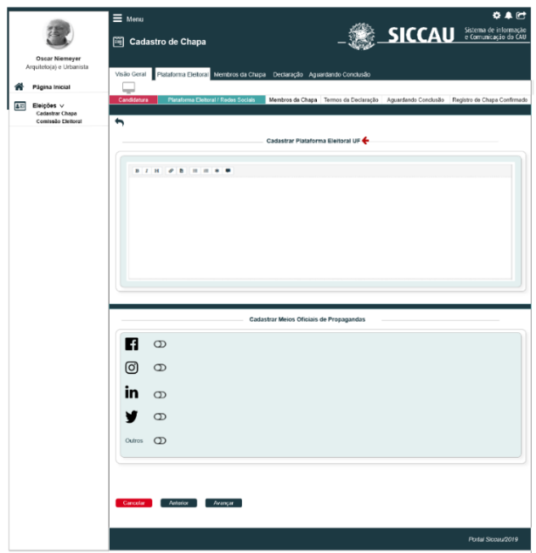

* **INCLUIR PLATAFORMA ELEITORAL/ REDES SOCIAIS**:
* No campo **Cadastrar Plataforma Eleitoral** <representação>, o sistema deve disponibilizar um componente para inclusão das informações referente a chapa criada.
* O sistema deve possibilitar que o ator possa customizar o texto, incluir tabela e figura (CKeditor). Neste campo, o sistema deve exibir um Hint, com a seguinte informação: **Permitido a Inclusão de até 2000 caracteres**.
* O preenchimento deste campo é obrigatório, Após acionar a opção Avançar, caso o ator não preencha o campo, o sistema deve exibir a mensagem [ME07] destacada de vermelho.
* No campo **Cadastrar Meios Oficiais de Propaganda**, o sistema deve exibir os seguintes campos:
* 
* 
* 
* 
* Outros
* O preenchimento deste campo não é obrigatório, ou seja, o sistema não deve criticar o seu preenchimento.
* Os campos devem ser exibidos desabilitados como default ;
* Caso o ator habilite a opção , o sistema deve exibir o componente text área, no registro selecionado.

Ex:

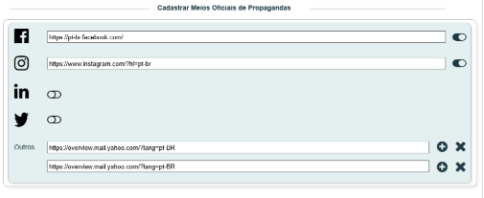

* No campo **Outros**, ao habilitar a opção, o sistema deve exibir apenas o primeiro registro. Caso o ator queira adicionar mais um registro, o sistema deve disponibilizar uma opção para inclusão de novos registro, bem como uma opção de exclusão deste registro.

Caso o ator acione a opção de incluir registro, o sistema deve exibi-lo logo abaixo do registro que o criou.

Ao acionar a opção excluir, o sistema exclui o registro selecionado.

A opção de exclusão não deve ser exibida no primeiro registro, a partir do segundo registro o sistema deve exibi-la.

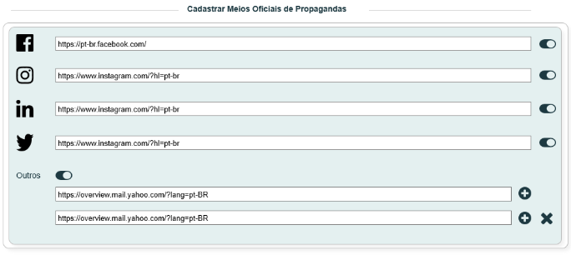

* Caso o ator desabilite um campo, o sistema deve permanecer com as informações incluídas pelo ator, porém desabilitadas e na cor cinza. No campo Outros, ao desabilitar o sistema deve desabilitar todos os registros criados pelo ator.
* Na Aba Plataforma Eleitoral, o sistema deve exibir opções de Ação: 
* Ao acionar o , o sistema deve exibir a mensagem [ME05]
* Caso o ator acione a opção **Sim** da mensagem, o sistema deve cancela/excluir a criação da chapa e exibe a interface [P07]
* Caso o ator acione a opção **Não** da mensagem, o sistema não cancela o registro e permanece na mesma interface.[P03]
* Ao acionar a opção , o sistema deve exibir a interface anterior [P07]
* O sistema deve validar se possui informações incluída pelo ator na interface [P03] e não Salvas, caso exista o sistema deve exibir a mensagem [ME06]
* Caso o ator acione a opção **Sim** da mensagem, o sistema deve voltar para interface anterior [P07] sem salvar os dados incluídos;
* Caso o ator acione a opção **Não** da mensagem, o sistema permanece na mesma interface.;
* Caso o ator salve os dados na P03 e acione a opção **Anterior**, e futuramente volte a acionar o menu **Cadastrar Chapa**, o sistema deve exibir a interface [P03]. Visto que, o ator já passou e já selecionou as opções das interfaces [P01] [P02];
* Ao acionar a opção , o sistema deve validar se o campo obrigatório “**Cadastrar Plataforma Eleitoral**”, foi preenchido pelo ator. Caso tenha sido preenchido, o sistema deve salvar os dados da Aba **Plataforma Eleitoral**, na base de dados e deve exibir a mensagem [ME04];
* Após salvar com sucesso os dados, o sistema deve exibir a SEGUNDA Aba: **Membros da Chapa** [P04]**,** habilitada para o preenchimento;
* Caso o campo obrigatório não tenha sido preenchido, o sistema deve exibir mensagem [ME07] destaca em vermelho.
* **ALTERAR PLATAFORMA ELEITORAL/ REDES SOCIAIS**:
* O Sistema deve permitir alterar os dados da Aba Plataforma Eleitoral/ Redes Sociais; conforme informações abaixo:
* No campo **Cadastrar Plataforma Eleitoral**, o ator poderá alterar os dados até o momento que o ator NÃO acionar a opção **Confirmar** a criação da chapa. Essa opção de Confirmar estará disponível na **Aba Declaração** [P06] [2.4]. Ou seja, assim que o ator acionar a opção , o sistema não deve permitir alterar os dados do campo **Cadastrar Plataforma Eleitoral;**
* ~~No campo~~ **~~Cadastrar Meios Oficiais de Propaganda~~**~~, o ator poderá alterar os dados até o momento que o ator não acionar a opção Confirmar a criação da chapa. Essa opção de Confirmar estará disponível na Aba Declaração. Ou seja, assim que o ator acionar a opção Confirmar, o sistema não deve permitir alterar os dados do campo~~ **~~Cadastrar Meios Oficiais de Propaganda;~~**
* Porém na opção Outros, o sistema deve permitir a inclusão de novos registros até a **Data Fim** da **2.1 Atividade Secundária;**
* Após o período de vigência de cadastramento de chapa, o sistema deve permitir o lançamento de redes sociais da chapa no campo “Cadastrar Meios Oficiais de Propagandas” pelo responsável pela chapa;
  1. **Aba Membros da Chapa:** [P04]
* Conforme acima informado, o sistema deve exibir a segunda Aba “**Membros da Chapa**”, após ação do ator de preencher e salvar a aba anterior “Plataforma Eleitoral”;
* O sistema deve validar a opção selecionada pelo ator na interface [P01]; caso tenha selecionado a opção , o sistema deve exibir a interface [P04]; Caso tenha selecionado a opção , o sistema deve exibir a interface [P05];
* Para **Conselheiro UF** [P04], o sistema deve validar na estória HST018 e HST019, a proporção definida para a UF em questão, e deve exibir a interface [P04] com a quantidade de registro, conforme descrição abaixo:
* O sistema deve exibir a proporção de conselheiros, definido na HST018 + 1 conselheiro Federal e seu suplente;

Ex: Na HST 018 para a UF: “AP” a proporção é de 7 conselheiros. Na HST021 o sistema deve exibir 8 registro, ou seja, número de proporção +1 conselheiro federal [P04].

* O registro do conselheiro federal deverá ser sempre o primeiro registro apresentada, ou seja, o registro zero (0).
* Abaixo o sistema deve exibir os demais registros, conforme a proporção determinada na HST021.
* O sistema deve exibir a última proporção atualizada e gerado o extrato, mesmo que na base de dados estejam mais atualizados, o que deve ser computado será a informação congelada ao gerar o ultimo extrato através da HST021.
* No campo Conselheiro Federal, o sistema deve exibir as colunas: CPF do Profissional, Tipo de Participação, Nome, Registro e E-mail;

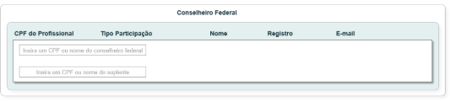

* Para **Representante IES** [P05], o sistema deve exibir dois (2) registros: um para o Titular IES e um para o Suplente IES.

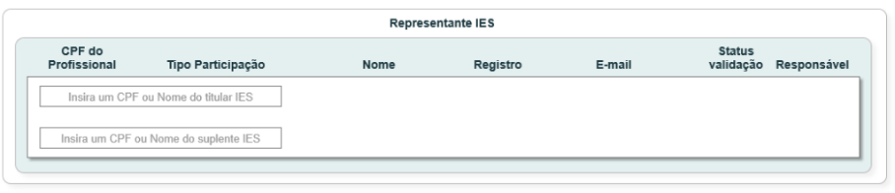

* **INCLUSÃO DOS MEMBROS DA CHAPA:**
* Primeiramente, o sistema deve exibir dois (2) componentes para inclusão e pesquisa do **CPF** ou **Nome** do conselheiro. O primeiro sempre será do **Conselheiro Federal** e o segundo sempre será do seu **Suplente**, conforme figura acima;
* Ao incluir o número do CPF e acionar a opção “**enter**“ do teclado, o sistema deve buscar o CPF informado na base de dados, e deve preencher as demais colunas com as informações buscada na base de dados;
* Caso o sistema não encontre nenhum CPF, conforme informação incluída pelo ator, o sistema deve exibir a mensagem [ME08];
* Ao incluir o nome do conselheiro e acionar a opção “**enter**“ do teclado, o sistema deve buscar o nome informado na base de dados, e deve preencher as demais colunas com as informações buscada na base de dados. Caso o sistema encontre mais de um registro com o mesmo nome, o sistema deverá exibir um componente para que o ator possa selecionar a opção desejada;
* Caso o sistema não encontre nenhum nome, conforme informação incluída pelo ator, o sistema deve exibir a mensagem [ME09];
* Ao acionar o opção “**enter”** do teclado, o sistema deve automaticamente salvar na base de dados as informações incluídas para cada membro (membros= conselheiros, suplente e membros). O sistema deve salvar apenas se a validação do CPF ou nome informados estejam de acordo com a base de dados. Ou seja, a cada “enter”, a cada inclusão de um membro, o sistema deve salvar automaticamente os dados incluídos;
* Ao acionar a opção “**enter”** do teclado, o sistema deverá também realizar a validação e apresentar o resultado na coluna **Status da Validação**, conforme regra citada sobre os status da validação;
* Quando o ator incluir um membro na chapa, o sistema deve validar se o CPF do membro indicado já **ACEITOU** algum convite para ser integrante de outra Chapa (HST024). Caso já tenha aceitado, o sistema **NÃO** deve permitir a inclusão deste CPF, e deve exibir mensagem impeditiva [ME013];
* Caso o membro indicado não tenha **ACEITADO** nenhum convite na (HST024), o sistema deve permitir a inclusão do CPF, na chapa em questão. Na estória (HST024) o ator deverá escolher em qual chapa ele quer integrar para ser um membro;
* Para **Representante IES** [P05], o sistema deve exibir apenas um (1) registro com o **Titular IES** e seu **Suplente**, com as colunas: CPF do Profissional, Tipo de Participação, Nome, Registro e E-mail;
* Ao incluir o CPF ou Nome, e for preenchido com sucesso os registros e suas colunas, o sistema deve alterar o componente de busca, por um que busque apenas o CPF; E deve exibir também as novas colunas **Status Validação** e **Responsável**;
* Para os **Conselheiros Estaduais**, sistema deve exibir além da colunas cima citadas, deve exibir também a coluna **Nº**;

**UF**

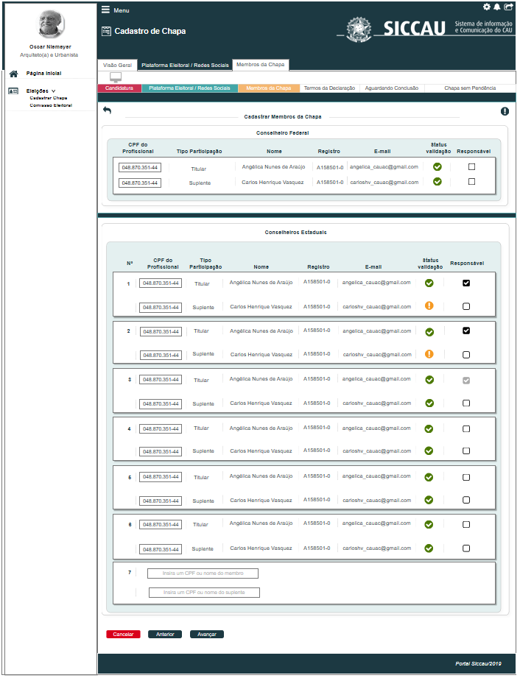

**IES**

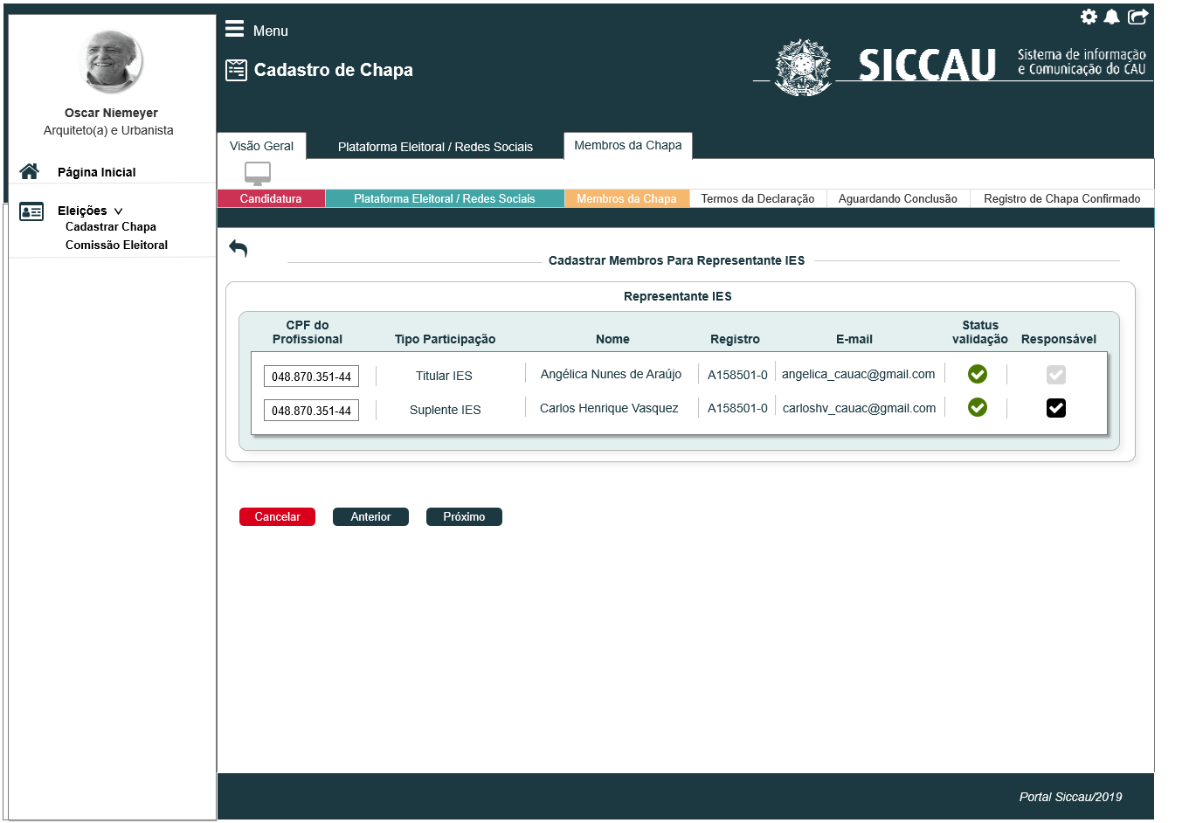

* Preenchimento das colunas:
* **CPF do Profissional**: o sistema deve buscar na base de dados e exibir o CPF do conselheiro;
* **Tipo de Participação**: o sistema deve exibir a informação:
* No registro do Conselheiro Federal, o sistema deve exibir na coluna Tipo de Participação as informações: **Titular** e abaixo dele o seu **Suplente;**
* No registro do Conselheiro Estadual, o sistema deve exibir na coluna Tipo de Participação as informações: **Titular** e abaixo dele o seu **Suplente**;
* **Nome**: o sistema deve buscar na base de dados e exibir o Nome do conselheiro;
* **Registro**: o sistema deve buscar na base de dados e exibir o registro do CAU do conselheiro em questão;
* **E-mail**: o sistema deve buscar na base de dados e exibir o E-mail do conselheiro em questão;
* **Status da Validação**: o sistema deve validar na base de dados, as seguinte informações:
  + - * Por membro candidato à Conselheiro do **CAU/UF-BR** {**art. 18**}
        1. Possuir registro definitivo, ativo
* O sistema deve Validar a situação do registro do profissional que está sendo incluído pelo ator.
* Os CPF com a situação diferente de **ATIVO**, o sistema deve permitir a inclusão, porém será uma pendencias a qual o sistema deve alertar com o símbolo .
* O sistema deve validar se a Data Fim do registro do profissional está vigente, caso a Data Fim esteja menor que a data atual, o sistema deve alertar com o símbolo .
* O sistema deve validar se o registro do CPF informado é Definitivo ou Provisório. Caso seja Provisório, o sistema deve alertar com o símbolo .
  + - * 1. (...) E estar adimplente com as anuidades do CAU até o término do prazo de pedido de registro de candidatura;
* Caso o ator NÃO esteja adimplente com as anuidades do CAU, o sistema deve alertar com o símbolo .
  + - * 1. Pertencer ao colégio eleitoral da Unidade da Federação da qual esteja se candidatando;
* O sistema deve permitir APENAS o cadastramento de membros da mesma UF da chapa, ou seja, membros de outras UFs não poderão participar/integrar de uma chapa de UF diferente da qual está vinculado/cadastrado. Caso seja incluído CPF de um membro de UF diferente, o sistema deve exibir a mensagem impeditiva [ME018];
  + - * Por membro candidato à Conselheiro **IES** {**art. 19**}

1. Possuir registro definitivo, ativo. e estar adimplente com as anuidades do CAU até o término do prazo de pedido de registro de candidatura.

* O sistema deve Validar a situação do registro do profissional que está sendo incluído pelo ator.
* Os CPF com a situação diferente de **ATIVO**, o sistema deve permitir a inclusão, porém será uma pendencias a qual o sistema deve alertar com o símbolo .
* O sistema deve validar se a Data Fim do registro do profissional está vigente, caso a Data Fim esteja menor que a data atual, o sistema deve alertar com o símbolo .

1. (...) E estar adimplente com as anuidades do CAU até o término do prazo de pedido de registro de candidatura;

* Caso o ator NÃO esteja adimplente com as anuidades do CAU, o sistema deve alertar com o símbolo .
  + - * Por membro candidato à Conselheiro UF-BR e IES: nenhum dos candidatos integrantes da chapa poderá incorrer em nenhum dos itens abaixo {**art. 17; 20**}
        1. Integrar no mesmo pleito mais de uma chapa.
* O sistema deve validar se o CPF incluído pelo ator, **já aceitou** algum convite para participar de outra chapa eleitoral. Caso tenha aceitado o sistema deve exibir mensagem impeditiva [ME013];

* Caso a ator tenha sido indicado para mais de uma chapa, porém ainda não aceitou nenhum convite, o sistema deve permitir a inclusão deste CPF. Fica de responsabilidade do membros convidado, escolher qual a chapa que ele quer participar, e as demais chapas devem ser Rejeitas (HST024).
  + - * 1. Concorrer simultaneamente a mais de um dos cargos de conselheiro titular ou suplente.
* O sistema deve permitir apenas a inclusão do CPF do membro uma única vez em cada chapa. Caso o ator tentei incluir o segundo registro com o mesmo CPF, o sistema deve exibir mensagem impeditiva [ME022]
  + - * 1. For eleito conselheiro ou suplente de conselheiro do CAU/BR ou de CAU/UF e tenha sido reconduzido em mandato subsequente, ainda que tenha renunciado.
* O sistema deve validar se o CPF informado já foi eleito nas duas últimas eleições subsequente para o mesmo cargo a qual está sendo indicado. (Representação federal ou estadual). Caso o ator tentei incluir o segundo registro com o mesmo CPF, o sistema deve exibir mensagem impeditiva [ME027]

Ex: o CPF 999.999.001-99 foi eleito para conselheiro FEDERAL nas eleições de 2014 e 2017, para a eleição de 2020 ele só poderá concorrer ao cargo de conselheiro Estadual.

Caso o CPF esteja concorrendo a um cargo diferente o sistema não deve criticar.

* + - * 1. Perder o mandato de conselheiro do CAU/BR ou de CAU/UF, inclusive na condição de suplente, nos últimos 5 (cinco) anos que antecederem a eleição, nos termos do § 2°, art. 36 da Lei n° 12.378, de 2010.
* Caso o CPF informado tenha perdido o mandato, o sistema deve validar a data que o mandato foi perdido. Para data igual ou menor que 5 anos, o sistema deve exibir mensagem impeditiva [ME023]
  + - * 1. Possuir sanção ético-disciplinar aplicada por decisão transitada em julgado pendente de reabilitação.
* Caso o CPF informado possua sanção ético-disciplinar aplicada, o sistema deve exibir mensagem impeditiva [ME024]
  + - * 1. Tenha sido sancionado por infração ético-disciplinar no CAU/UF ou no CAU/BR, desde a reabilitação da sanção até o transcurso do prazo de 3 (três) anos.
* Caso o CPF informado tenha sido sancionado por infração ético-disciplinar no CAU/UF ou no CAU/BR, o sistema deve exibir mensagem impeditiva[ME025], caso o prazo do transcurso seja igual ou a menor que a data atual.
  + - * 1. Seja devedor de multa referente a processo eleitoral do CAU.
* Caso o CPF informado tenha um boleto não pago, referente ao código 12(Multa ausência eleição), este profissional ficará impedido, o sistema deve exibir mensagem impeditiva [ME026],
* O sistema deve validar se o Registro CAU do CPF informado está com o cadastro completo no SICCAU, caso esteja incompleto, este profissional ficará impedido, o sistema deve exibir mensagem impeditiva [ME033]
* Caso o membro esteja de acordo com todas as validações acima citadas, o sistema deve exibir o status ;
* Caso o membro **NÃO** esteja de acordo com todas as validações acima citadas, o sistema deve exibir o status ;
* Caso o CPF informado pelo ator, possuía mais de um impedimento acima citado, o sistema deve exibir as mensagens uma abaixo da outra.
* **Responsável**, o sistema deve exibir uma opção para que o ator selecione os responsáveis pela chapa. O sistema deve permitir incluir até 3 membros por Chapa, sendo que um deles obrigatoriamente deverá ser o ator que está incluindo a chapa no sistema eleitoral. Os outros 2 responsáveis serão facultativos.
* Como default, ao incluir o CPF do ator logado na interface [P04] [P05], o sistema já deve seleciona-lo como responsável, o sistema não deve permitir que o ator retire a seleção para este CPF (campo desabilitado);

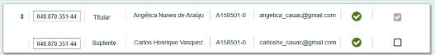

* Ao acionar a opção de **Avançar** (salvar) da Aba **Membros da Chapa**, o sistema deve validar, se o CFP do ator logado está presente entre os membros que compõem a Chapa a ser criada. Caso não esteja, o sistema deve exibir mensagem impeditiva [ME011];
* Caso o ator selecione mais de 3 responsáveis, o sistema deve exibir mensagem impeditiva [ME017]
* **Nº**: O sistema deve exibir a numeração dos registros, essa numeração deverá estar de acordo com a proporção de conselheiros da sua UF. Essa coluna deverá ser exibida apenas para os Conselheiros Estaduais;
* Para o **Representante IES**, o sistema não deverá exibir as colunas de **ordenação** e **Nº;** E o criador deverá sempre ser o primeiro membro, ou seja, o **Titular [P05]**. Caso o ator inclua o CPF do criador da Chapa, na segunda posição do IES (Suplente), o sistema deve exibir mensagem impeditiva **[ME019].**
* No campo **Conselheiro Estaduais**: o sistema deve exibir um **Hint**, com a seguinte informação:

Ao selecionar um membro para a chapa eleitoral, ele será salvo automaticamente pelo sistema, possibilitando a continuidade do cadastro em outro momento.

Para salvar todas as ações realizadas nesta etapa, será necessário clicar no botão "Avançar" para continuidade do processo e conclusão do cadastro de chapa, após a inserção de todos membros, será necessário a conclusão do cadastro da chapa, clicando "avançar" nesta tela, realizando os próximos passos.

* Na Aba **Membros da Chapa**, o sistema deve exibir opções de Ação: 
* Ao acionar o , o sistema deve exibir a mensagem [ME05]
* Caso o ator acione a opção **Sim** da mensagem, o sistema deve cancela/excluir a criação da chapa e exibe a interface [P07];
* Caso o ator acione a opção **Não** da mensagem, o sistema não cancela o registro e permanece na mesma interface.
* Ao acionar a opção , o sistema deve exibir a interface anterior [P03]
* O sistema deve validar se possui informações incluída pelo ator na interface [P04] [P05] e não Salvas, caso exista o sistema deve exibir a mensagem [ME06]
* Caso o ator acione a opção **Sim** da mensagem, o sistema deve voltar para interface anterior [P04] [P05] sem salvar os dados incluídos.
* Caso o ator acione a opção **Não** da mensagem, o sistema permanece na mesma interface.
* Ao acionar a opção , o sistema deve validar se Todos os campos obrigatórios foram preenchidos. Caso tenha sido preenchido, o sistema deve salvar os dados da Aba **Membros da Chapa**, na base de dados e deve exibir a mensagem [ME021];
* Ao salvar com sucesso o sistema deve exibir a interface [P06]
* Após a montagem automática do registro dos membros, conforme proporção de cada UF. O sistema deve permitir que o ator incluía a quantidade de membros que desejar (dentro da proporção já determinada).

Ex1: para uma determinada UF, a proporção de conselheiro é de 7 membros, ao preencher a Aba Membros da Chapa, o ator preencheu apenas 6 registros, ao acionar a opção Avançar o sistema NÃO deve criticar o preenchimento, deve salvar e deve avançar para próxima Aba.

* O sistema deve permitir que o ator inclua apenas 1 membro, mesmo sem o suplente ou o titular. Caso o ator não incluía nenhum membro, o sistema deve exibir mensagem impeditiva [ME020].
* Lembrando que o sistema deve salvar automaticamente cada membro incluído, caso o ator saia da interface e futuramente volte a acessa-la, o sistema deve exibir o registros dos membros anteriormente incluídos na interface [P04] [P05], porém o ator não poderá prosseguir para a próxima aba sem ter acionado a opção **Avançar**.
* Para representação UF [P04], o sistema deve exibir um componente, aonde o ator possa selecionar a quantidade de registro por página a ser exibido . Entende-se por registro cada conjunto de membro + suplente:

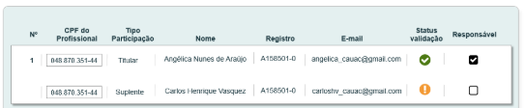

* O componente  deve ser exibido acima dos card dos Conselheiros Estaduais:

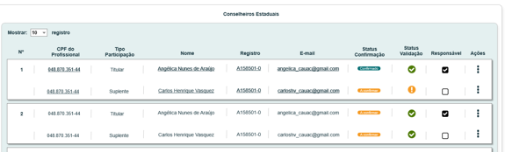

* **ALTERAR – Etapa 1**
* O sistema deve permitir alterar os dados nas duas (2) Etapas:
* Ao incluir as informações, o ator poderá também realizar uma alteração dos membros na Aba Membros da Chapa – **Etapa 1**
* Ao acionar a opção **Alterar** na Aba Aguardando Conclusão – **Etapa 2**

* Na Etapa 1, antes do ator criar a chapa, ou seja, o ator ainda não acionou a opção **Confirmar** a Criação da Chapa, na Aba Declaração. A alteração da Etapa 1 será realizada na **Aba Membros da Chapa**.
* Na Etapa 2, após o ator criar chapa, porém a alteração será realizada na **Aba Aguardando Conclusão.**
* Nessa estória trataremos as alterações da Etapa 1. As alterações da Etapa 2 serão tratadas na estória HST022.
* Conforme regra de Inclusão dos dados da Aba Membros da Chapa, foi informado que:
* Ao incluir o CPF ou Nome na interface [P04] Fig1, e for preenchido com sucesso os registros e suas colunas, o sistema deve alterar o componente de busca, por um que busque apenas o CPF [P04] Fig2;

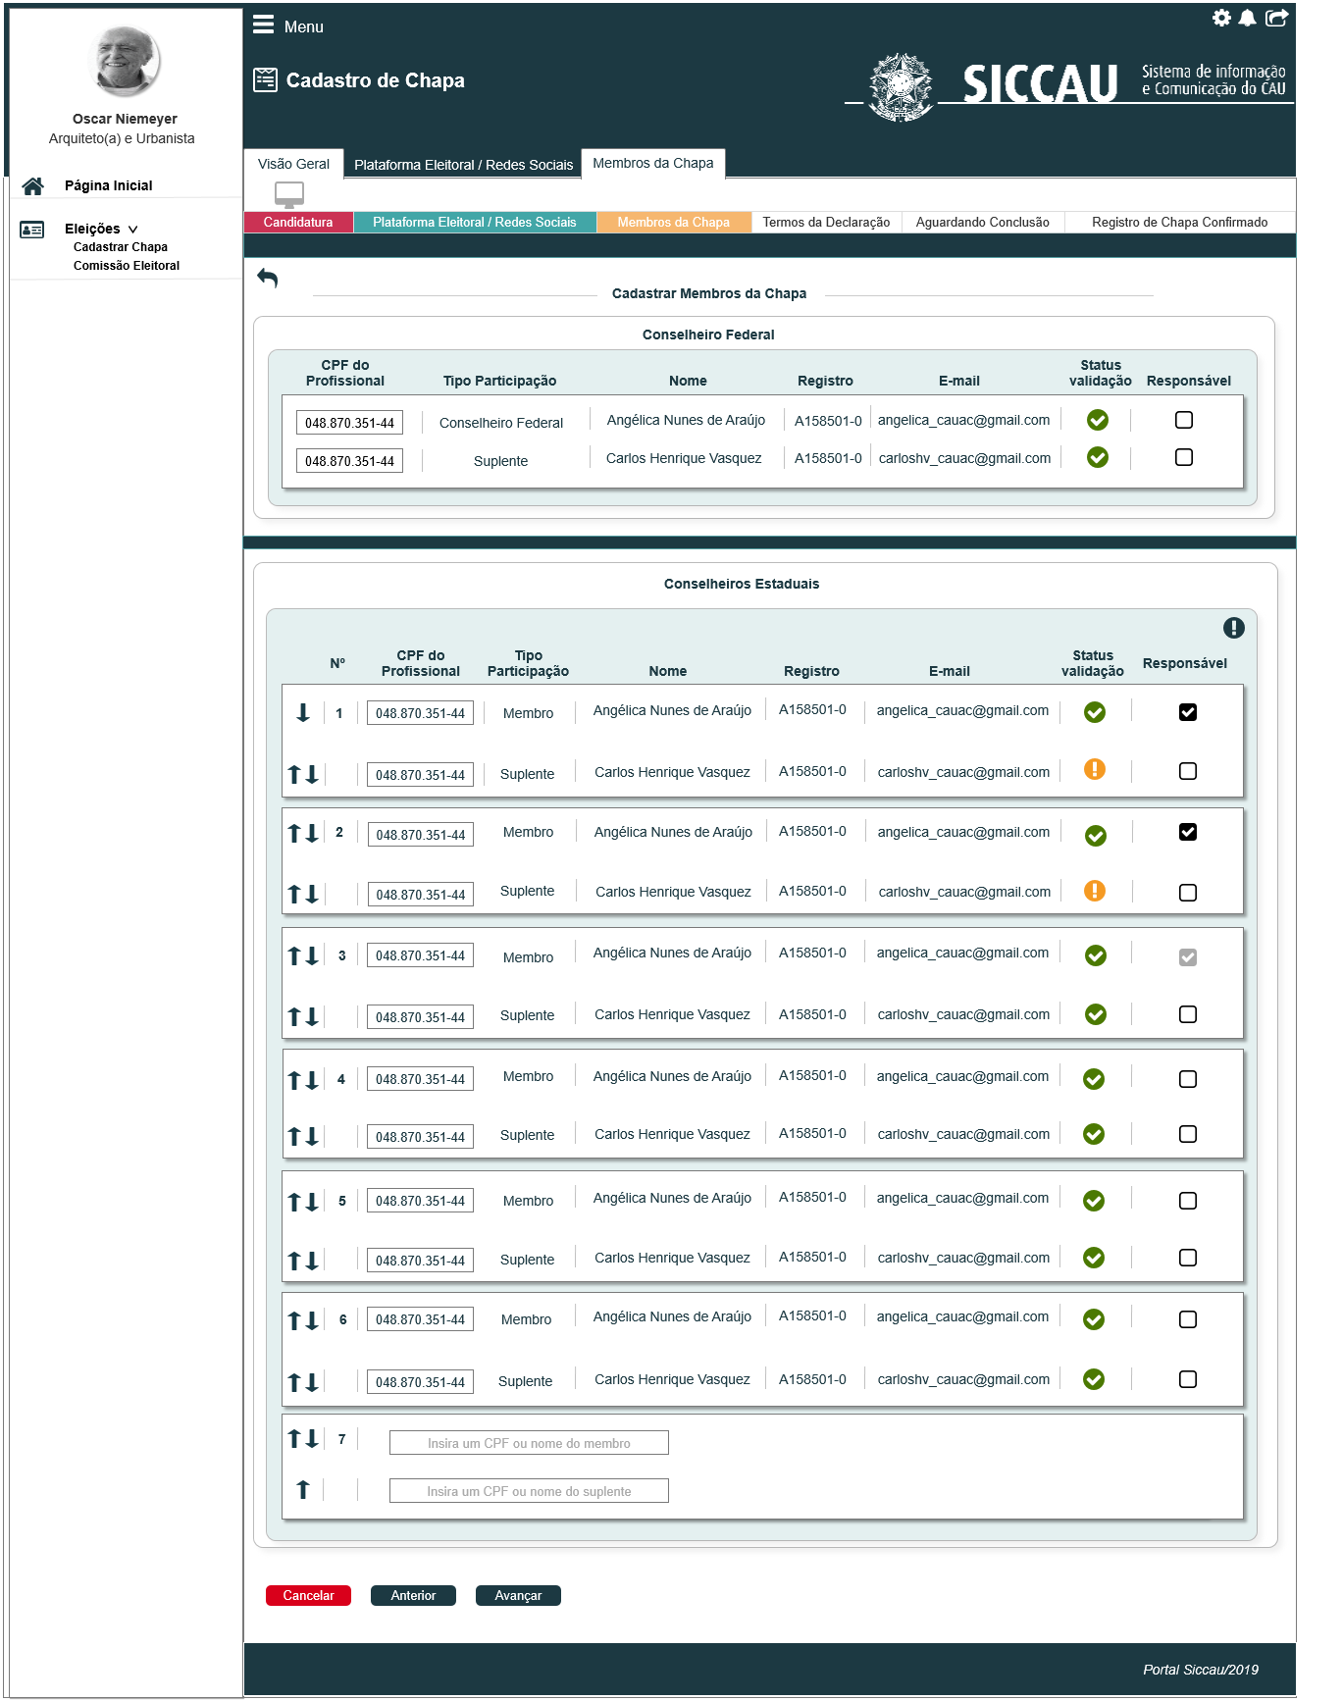

* Após incluir um membro, o sistema deve permitir o ator alterar o membro por outro membro; Essa permissão deve ser concedida até a Confirmação da Criação da Chapa, que será realizada na Aba Declaração ao acionar a opção **Confirmar**. Após confirmação do ator e criação da Chapa, o sistema não deve mais exibir a **Aba Membros da Chapa** e deve exibir a NOVA **Aba Aguardando Conclusão** (**Etapa 2**);
* Na coluna CPF do Profissional, o sistema deve exibir um componente para alteração do membro. Ao incluir novo CPF, o sistema deve alterar o atual membro pelo NOVO membro do CPF incluído;
* O sistema deve limpar o antigo registro do membro alterado: CPF, Nome, Registro, E-mail Status da validação, e inclusive a coluna Responsável; E deve exibir os dados do novo membro incluído pelo ator;
* O sistema deve realizar as mesmas validações informadas nas regras de inclusão de membros da chapa;
* Ao acionar a opção Avançar, o sistema deve Validar os campos, Salvar os dados e Exibir a interface [P06];
* Mesmo que o ator acionar a opção **Avançar** e **NÃO** acionar a opção **Concluir**, o sistema deve permitir o ator, visualizar a interface [P04] [P05], e deve permitir a alteração de membros.
  1. **Aba Declaração:** [P06]
* Ao acionar a opção de **Avançar** na Aba Membros da Chapa [P04] [P05], o sistema deve exibir a **Aba Declaração;**
* O sistema deve exibir a declaração, que foi selecionada na HST020_Definir Declaração E-mail, e teor parametrizado na história **HST05**_Parametrizar Declaração da **OS 979**, devendo esta história utilizar essas bases como referência;
* Caso o ator selecione na HST05 da OS 979, a permissão de Upload, o sistema deve exibir a opção de upload de arquivos na HST021.
* O sistema deve permitir incluir apenas dois (2) arquivos por chapa, caso o ator inclua mais que dois arquivos, o sistema deve exibir mensagem impeditiva [ME016];
* O sistema de permitir incluir arquivo de 10 MB; caso o ator ultrapasse o tamanho o sistema deve exibir a [ME029];
* O sistema deve validar na HST05 da OS 979, quais os formatos que o ator parametrizou para realização do upload. Caso seja um arquivo diferente do parametrizado, o sistema deve exibir a mensagem conforme cenário [030 ou ME031 ou ME032]
* Caso o ator realize alguma alteração na HST05 (OS979) ou na HST20 (OS251), o sistema deve exibir a declaração atualizada na interface [P06]; Porém, caso já exista declarações preenchidas com o antigo teor parametrizado, o sistema NÃO deve realizar alterações nas declaração de criar chapa, já preenchidas.
* O sistema deve validar se a chapa criada é para **UF** ou **IES**; caso seja **UF** o sistema deve exibir a declaração do **registro 1** conforme definição da HST020; Caso seja **IES** o sistema deve exibir a declaração **do registro 2** conforme definição da HST020;
* O sistema deve exibir as opções:  ;
* Ao acionar a opção , o sistema deve seguir as informações da regra [2.5];
* Ao acionar a opção , o sistema deve exibir a interface anterior [P04] [P05]:
* O sistema deve validar se possui informações incluída pelo ator na interface[P06] e não Salvas, caso exista o sistema deve exibir a mensagem [ME06];
* Caso o ator acione a opção **Sim** da mensagem, o sistema deve voltar para interface anterior [P04] [P05] sem salvar os dados incluídos;
* Caso o ator acione a opção **Não** da mensagem, o sistema permanece na mesma interface [P06];
* Ao acionar a opção , o sistema deve:
* Caso a declaração seja composta de múltipla escolha, o sistema deve validar se todas as opções foram selecionadas/preenchidas. Caso alguma opção de múltipla escolhas não tenha sido selecionada, o sistema deve criticar o preenchimento, exibindo a mensagem [ME07]
* Salva os dados na Base de Dados;
* Consolida de fato a criação da Chapa, ou seja, uma Chapa só é de fato criada quando o ator acionar a opção ; O sistema deve criar a chapa para a UF, que o ator é vinculado, conforme cadastro no SICCAU;
* Exibir uma pop-up com a seguinte informação:

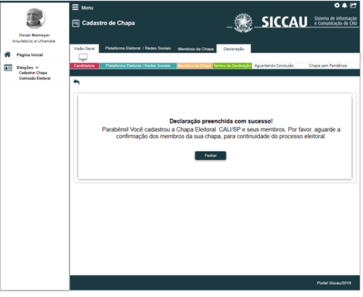

* Ocultar a exibição das Abas: **Membros da Chapa** e **Declaração**;
* Deve exibir a Aba **Aguardando Conclusão** (HST022);
* Deve disponibilizar na interface do sistema Eleitoral, o convite de participação na chapa, para que os membros possam aceitar ou Rejeitar o convite. Este convite ficará disponível na estória HST024 Confirmar Participação na Chapa Eleitoral, Apenas para os membros convidados.
* Deve disparar um e-mail informativo para a Comissão Eleitoral (CEN/BR e para CE/<UF em questão>). O teor deste e-mail será parametrizado na HST012 e Definido na HST020, sendo o **registro 01** do campo “Selecione E-Mail” (HST020);
* Deve disparar um e-mail informativo para os membros incluídos na Chapa. O teor deste e-mail será parametrizado na HST012 e Definido na HST020, sendo o **registro 02** do campo “Selecione E-Mail” (HST020);

O sistema deve ter o seguinte comportamento: o cabeçalho, corpo do e-mail e rodapé deve buscar na HST012, porém deve **acrescentar** as informação abaixo do Cabeçalho do E-Mail:

Eleição <ano da eleição> do Conselho de Arquitetura e Urbanismo

Prezado (a) <nome do membro>

Informamos que o (a) senhor (a) foi indicado (a) a concorrer como candidato nas Eleições <ano> do CAU, na seguinte condição:

Responsável pelo registro da chapa: <nome do responsável pela chapa>

Posição nº <número que o membro está incluído lista de membros> [P01]. Caso seja um Conselheiro Federal ou Chapa IES, o sistema deve ocultar este campo.

Conselheiro Títular Estadual: <nome do titular >

Conselheiro Suplente Estadua: <nome do suplente>

Ex:

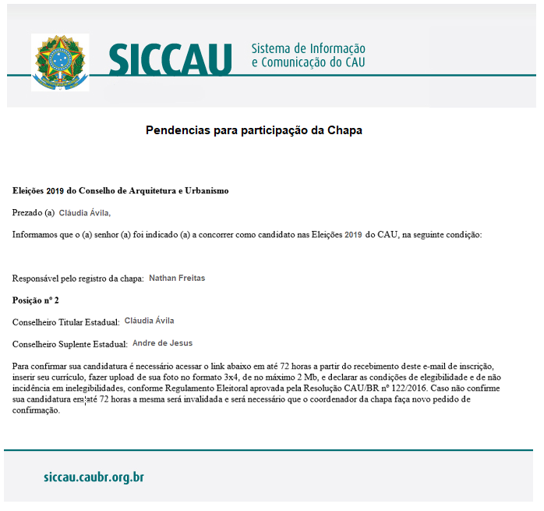

* Deve disparar um e-mail informativo para os responsáveis pela Chapa, informando que a Chapa foi criada.

O teor deste e-mail será parametrizado na HST012 e Definido na HST020, sendo o **registro 04** do campo “Selecione E-Mail” (HST020);

O sistema deve validar os responsáveis pela chapa na coluna Responsável P04 P05, os CPF que estiver selecionados para responsáveis, que tenha aceitado o convite, o sistema deve disparar o e-mail;

O sistema deve validar a ação de  da Aba Declaração, caso o ator não acione a opção , faltando **cinco (5) dias** antes da **Data Fim** da **2.1 Atividade Secundária**, o sistema deve disparar e-mail informativo para os responsáveis da Chapa, informando que a Chapa ainda não foi Confirmada, ou seja, não foi Concluída a criação da Chapa; O sistema deve validar os responsáveis pela chapa na coluna Responsável P04 P05, os CPF que estiver selecionados para responsáveis, que aceitou o convite, o sistema deve disparar o e-mail;

O teor deste e-mail será parametrizado na HST012 e Definido na HST020, sendo o **registro 05** do campo “Selecione E-Mail” (HST020);

* Após confirmar a criação da Chapa, o sistema deve validar as pendencias dos membros, conforme regra [2.3 – referente as informações do Status da Validação] e/ou ainda não ter selecionado a opção de Aceitar ou Rejeitar o convite.

Cinco (5) dias antes da **Data Fim** da **2.1 Atividade Secundária**, o sistema deve disparar e-mail informativo para o(s) membros(s) que possuírem pendências.

O teor deste e-mail será parametrizado na HST012 e Definido na HST020, sendo o **registro 03** do campo “Selecione E-Mail” (HST020);

* **Pendências referente a regra** [2.3 – referente as informações do Status da Validação], o sistema deve ter o seguinte comportamento: o cabeçalho, corpo do e-mail e rodapé deve buscar na HST012, porém deve **acrescentar** as informações das pendencia que o membro em questão possua. As pendencias devem ser exibidas abaixo do corpo do e-mail (caso exista corpo do e-mail). Detalhamento das informações que devem compor o e-mail, estão descritas abaixo, no tópico 4 e 5.
* **Pendência de aceite de convite**, o sistema deve ter o seguinte comportamento: o cabeçalho, corpo do e-mail e rodapé deve buscar na HST012, porém deve **acrescentar** a seguinte informação abaixo do corpo do e-mail (caso exista): No sistema Eleitoral Nacional – CAU, existe convite pendente de aceite.
* Nos casos de existir as duas pendências para o mesmo membro, o sistema deve exibir primeiramente a informação da pendência do Aceite e logo abaixo as pendências da regra [2.3 – referente as informações do Status da Validação]. Ambos devem ser exibidos abaixo do Corpo do e-mail;
* As informações das **pendencias referente a regra 2.3**, que devem ser enviadas por e-mail:
  + - * Por membro candidato à Conselheiro do **CAU/UF-BR** {**art. 18**}
      * Possuir registro definitivo, ativo.
* O sistema deve exibir a seguinte informação no e-mail para membros que NÃO estão ativo:

“**Registro consta como NÃO Ativo no SICCAU.”**

* O sistema deve validar se a Data Fim do registro do profissional está vigente, caso a Data Fim esteja menor que a data atual:

“**Registro consta com a Data de validade expirada.”**

* O sistema deve validar se o registro do CPF informado é Definitivo ou Provisório. Caso seja Provisório, o sistema deve alerta como um pendência:

“**Registro consta como Provisório no SICCAU.”**

* + - * Estar adimplente com as anuidades do CAU até o término do prazo de pedido de registro de candidatura.
* Caso o ator está inadimplente no SICCAU, o sistema deve exbir na pop-up a seguinte informação:

“**Registro consta como INADIMPLENTE no SICCAU.”**

* + - * Por membro candidato à Conselheiro **IES** {**art. 19**}
        + Possuir registro definitivo, ativo.
* O sistema deve exibir na pop-up a seguinte informação: “**Registro consta como NÃO Ativo no SICCAU.”**
* O sistema deve validar se o resgistro do CPF informado é Definitivo ou Provisório. Caso seja Provisório, o sistema deve alerta como um pendência:

“**Registro consta como Provisório no SICCAU.”**

* + - * Estar adimplente com as anuidades do CAU até o término do prazo de pedido de registro de candidatura.
* Caso o ator está inadimplente no SICCAU, o sistema deve exbir na pop-up a seguinte informação:

“**Registro consta como INADIMPLENTE no SICCAU.”**

* Após confirmar a criação da Chapa, o sistema deve validar as pendencias dos membros, conforme regra [2.3 – referente as informações do Status da Validação] e/ou ainda não ter selecionado a opção de Aceitar ou Rejeitar o convite.

Cinco (5) dias antes da **Data Fim** da **2.1 Atividade Secundária**, o sistema deve disparar e-mail informativo para os responsáveis da Chapa, informando que a Chapa possui pendências.

O sistema deve validar os responsáveis pela chapa na coluna Responsável P04 P05, os CPF que estiver selecionados para responsáveis, que aceitou o convite, o sistema deve disparar o e-mail;

O teor deste e-mail será parametrizado na HST012 e Definido na HST020, sendo o **registro 06** do campo “Selecione E-Mail” (HST020);

* O sistema deve registrar uma trilha de auditoria contendo a ação executada (**incluir os dados das abas e Confirmar Chapa Criada**), a identificação da funcionalidade, a data e hora da ocorrência e a identificação do ator; permitindo assim que todas as informações estarão disponíveis para a consulta através da aba Histórico.
* O sistema deve armazenar na base de dados, as seguintes informações:
* A identificação da funcionalidade:
* **Inclusão dos dados da aba <nome da aba>**
* **Confirmação da Criação da Chapa, com a Plataforma Eleitoral.**
* Ao confirmar a criação da chapa na Aba Declaração, o sistema deve mudar o nome do sub menu de Cadastrar Chapa para Visualizar Chapa.
* Após a Data Fim da 2.1 Atividade Secundária, este menu ficará visível apenas para os membros que confirmaram participação em alguma chapa no território Nacional. Para os demais atores o sistema não deve exibir o menu Visualizar Chapa.
  1. **Excluir Chapa**
* O sistema deve permitir excluir/cancelar uma chapa, até o momento que o ator NÃO Confirmar a criação da Chapa, ou seja, ao acionar a opção , na Aba Declaração;
* Ao acionar a opção  nas abas Plataforma Eleitoral/Redes Sociais, Membros da Chapa e Declaração, o sistema deve exibir mensagem [ME05]:
* Caso o ator acione a opção **Sim** da mensagem, o sistema deve excluir fisicamente os dados da criação da chapa, e deve exibir a interface [P07];
* Caso o ator acione a opção **Não** da mensagem, o sistema não exclui o registro e permanece na mesma interface;
* Caso o ator cancele a criação de uma chapa, o sistema deve permitir que o ator venha novamente solicitar uma nova criação, até a Data Fim da 2.1 Atividade Secundária;
* Porém o sistema deve validar o CPF da pessoa que está criando a chapa, caso ele já tenha uma chapa que faça parte, ou seja, o ator já é um integrante de uma chapa, o sistema deve exibir as seguinte mensagens [ME014] [ME015], conforme descrito na regra [2.1];
* O sistema deve criar uma rotina para validar a chapa que foi iniciada a sua criação, porém não foi Concluída.

Após a Data Fim da Eleição (Período de Vigência – HST02), o sistema deve validar as chapas NÃO CONCLUIDAS pelo ator, e deve exclui-la fisicamente da base de dados. O sistema deve permanecer apenas com as chapas CONCLUIDAS;

* 1. **Barra de Progresso:**
* O sistema deve exibir uma barra de processo, conforme as cores, sequência e seguintes definições:
  + Na interface [P01], após selecionar a representação desejada ou, o sistema deve exibir a barra de progresso com a informação: **Candidatura;**



* + Na interface [P03], ao acionar a opção , o sistema deve exibir a barra de progresso com a informação: **Plataforma Eleitoral/Redes Sociais;**



* + Na interface [P04] [P05], ao acionar a opção , o sistema deve exibir a barra de progresso com a informação: **Membros da Chapa;**



* + Na interface [P06] ao acionar a opção, o sistema deve exibir a barra de progresso com a informação: **Termos da Declaração** e **Aguardando Conclusão;**



* + Na interface da estória (HST022), quando todos os membros confirmarem o convite, E todos os membros não tiverem nenhum pendencia nas validações solicitadas. O sistema deve exibir a barra de progresso com a informação: **Chapa Concluída;**
  + As informações detalhadas da **chapa concluída** serão descritas na estória (HST022)



* 1. **Status da Chapa:**
* O sistema armazenar na base de dados os status das chapas para possíveis consultas futuras:
* **Chapa com Pendência:** O sistema deve considerar uma chapa com pendência, quando TODOS os membros ainda NÃO confirmaram o convite para participar da chapa em questão; ou seja, quando houver ao menos um membros que não aceitou o convite, a chapa continua pendente;

O sistema deve validar também se todos os card dos membros, foram preenchidos e confirmados os convites; caso um dos cards não tenha sido preenchido a chapa deve ser considerada pendente;

* **Chapa Concluída:** Quando **TODOS** os membros confirmarem o convite para participar da chapa, **OU** o assessor CEN/BR alterar o status da Chapa para Concluída na estória HST023;
  1. **Voltar:**
* O ator acione a opção “Voltar”, o sistema deve validar se existe campos preenchidos/alterados, sem ter sido salvos, caso exista o sistema deve exibir mensagem [ME012];

* Caso o ator selecione a Opção “SIM” da mensagem, o sistema NÃO deve salvar os dados alterados, caso exista;
* Caso o ator seleciona a opção de “NÃO” da mensagem, o sistema cancela a solicitação e permanece na mesma tela.
  1. **Mudar de Aba:**
* Caso o ator acione a outra Aba, o sistema deve validar se existe campos preenchidos/alterados, sem ter sido salvos, caso exista o sistema deve exibir mensagem [ME012].
* Caso o ator selecione a Opção SIM, o sistema NÃO deve salvar os dados.
* Caso o ator seleciona a opção de “NÃO” da mensagem, o sistema cancela a solicitação e permanece na mesma tela.
  1. **Visão Geral:**
* Ao acionar a opção  , ou selecionar a Aba **Visão Geral**, o sistema deve exibir a interface [P07]
  1. **URL:**
* Caso o ator copie e cole a URL desta estória, o sistema deve validar primeiramente se o ator está logado no sistema eleitoral:
* Caso não esteja logado, o sistema deve exibir a mensagem [ME028];
* Caso esteja logado, o sistema deve validar se a Data Fim da 2.1 Atividade Secundária está vigente, caso esteja vigente o sistema direciona para a interface [P01], para novos cadastros de chapa; Para atores que já tenha cadastrada uma chapa o sistema deve direcionar para a interface que o ator realizou a última ação.
* Caso o ator esteja logado, o a Data Fim da 2.1 tenha sido finalizada, o sistema deve exibir a mensagem [ME02]
  1. **Mensagem:**
* As mensagens de Sucesso, Alerta e Erro, devem ser exibidas no canto superior direito da tela

* As mensagens de Confirmação, devem ser exibidas acima do registro em questão, com o seguinte padrão:
* O sistema deve ter um temporizador de 5 segundos para cada mensagem exibida.
* Ao final dos 5 segundos, o sistema deve fechar a caixa de mensagem e não exibi-la na tela.
* Caso surja uma nova mensagem, o sistema deverá cadastrá-la logo abaixo daquela que foi anteriormente criada.
* Para as mensagens de confirmação o sistema não deve disponibilizar o temporizador.

|  |  |  |
| --- | --- | --- |
| **Mensagens** | | |
| **ID** | **Descrição** | **Ações** |
|  | Erro de Comunicação, tente mais tarde! | Erro |
|  | Não existe período vigente para cadastro de chapa. | Alerta |
|  | A sua UF não possui eleição Ativa, no exato momento! | Alerta |
|  | Dados da Plataforma Eleitoral incluídos com sucesso!  O sr.(a) ainda necessita Confirmar a criação da Chapa, nas próximas etapas. | Sucesso |
|  | Deseja realmente cancelar?  Todos os dados preenchidos na(s) etapa(s) anterior(es) será(ão) excluído(s) permanentemente do Sistema Eleitoral.  [Sim] [Não] | Confirmação |
|  | Deseja realmente voltar? Dados não salvos serão perdidos!  [Sim] [Não] | Confirmação |
|  | Campo de preenchimento obrigatório! | Alerta |
|  | CPF ou Nome informado, não foi encontrado na Base de Dados do SICCAU! | Alerta |
|  | CPF ou Nome informado, não foi encontrado na Base de Dados do SICCAU! | Alerta |
|  | Deseja realmente voltar? Dados não salvos serão perdidos!  [Sim] [Não] | Confirmação |
|  | Prezado(a) Arquiteto(a), ao criar uma Chapa, o sr. (a) deverá obrigatoriamente ser um dos membros! Por gentileza, incluir o seu CPF na lista de membros! | Alerta |
|  | Deseja realmente mudar de Aba? Dados não salvos serão perdidos!  [Sim] [Não] | Confirmação |
|  | CPF informado já aceitou participação em outra chapa! | Alerta |
|  | Prezado(a) Arquiteto(a), o sr. (a) já confirmou participação em outra Chapa, entre em contato com o responsável pela Chapa, para que sua participação possa ser retirada! | Alerta |
|  | Prezado(a) Arquiteto(a), o sr. (a) já foi indicado para participação em uma outra Chapa. Por gentileza, recusar o convite para possibilitar a criação de um nova Chapa! | Sucesso |
|  | Permissão de Upload: dois (2) arquivos! | Alerta |
|  | Só é permitido a inclusão de até 3 responsáveis! | Alerta |
|  | CPF informado pertence a um membro de UF diferente da chapa!  Só será aceito membro pertencente a mesma UF da chapa criada. | Alerta |
|  | O criador da Chapa IES deve obrigatoriamente ser o Titular.  Por gentileza, incluir o seu CPF como titular da Chapa! | Alerta |
|  | Para criação de uma chapa, obrigatoriamente terá que ter ao menos um (1) membro para compor a chapa! | Alerta |
|  | Dados dos Membros da Chapa incluídos com sucesso!  O sr. (a) ainda necessita Confirmar a criação da Chapa, nas próxima etapa. | Sucesso |
|  | O CPF informado já foi incluído nessa Chapa! | Alerta |
|  | O CPF informado perdeu o mandato de conselheiro do CAU/BR ou de CAU/UF, inclusive na condição de suplente, nos últimos 5 (cinco) anos! | Alerta |
|  | O CPF informado possui sanção ético-disciplinar aplicada por decisão transitada em julgado pendente de reabilitação! | Alerta |
|  | O CPF informado foi sancionado por infração ético-disciplinar no CAU/UF ou no CAU/BR, desde a reabilitação da sanção até o transcurso do prazo de 3 (três) anos. | Alerta |
|  | O CPF informado é devedor de multa referente a processo eleitoral do CAU! | Alerta |
|  | O CPF informado já foi eleito conselheiro ou suplente de conselheiro do CAU/BR ou de CAU/UF em mandato subsequente! | Alerta |
|  | Caro(a) sr(a), você não está logado no sistema eleitoral!  Para ter acesso a funcionalidade requisitada, por gentileza realizar login no sistema eleitoral. | Alerta |
|  | O tamanho máximo permitido para cada arquivo é de 10 MB. | Alerta |
|  | Formato do arquivo inválido. Somente serão aceitos arquivos no formato de PDF e DOC/DOCX! | Alerta |
|  | Formato do arquivo inválido. Somente serão aceitos arquivos no formato de PDF! | Alerta |
|  | Formato do arquivo inválido. Somente serão aceitos arquivos no formato de DOC/DOCX! | Alerta |
|  | O CPF informado possui registro CAU incompleto no SICCAU! | Alerta |

## INFORMAÇÕES COMPLEMENTARES

**Histórias relacionadas:**

Eleitoral_HST02_Manter_Calendario_Eleitoral_AbaPeriodo_Incluir_Alterar

Eleitoral_HST05_Consultar_Eleicao

Eleitoral_HST018_Informacao_Numero_Conselheiro

Eleitoral_HST019_Extrato e Histórico Número de Conselheiros

Eleitoral_HST020_Definir_Declaração_E-Mail_ Manter Chapa

Eleitoral_HST022_Manter_Chapa_Fase2

Eleitoral_HST024_Confirmar_Participação_ChapaEleitoral

1. Futuramente quando for reformulado a funcionalidade do menu no Portal, o sistema deve ocultar o menu após a Data Fim da 2.1 Atividade Secundária.